КОНЦЕССИОННОЕ СОГЛАШЕНИЕ
в отношении помещений «Блок 1», «Блок 2», «Блок 3», «Блок 4» Кластера «В» МВЦ «Казань Экспо», общей площадью 35943,2 кв. м, расположенных по адресу: Республика Татарстан, Лаишевский район, село Большие Кабаны, Выставочная улица, 1, Кластер «В», сроком на 15 лет в целях осуществления деятельности по организации производств и иных этапов обращения медицинских изделий в сфере диагностики и других областях охраны здоровья, деятельности по оказанию медицинских услуг, представляющих собой определенные виды медицинских вмешательств, направленных на профилактику и диагностику заболеваний с использованием произведенного оборудования

г. Казань | _________________2020 г.

Республика Татарстан, от имени которой выступает Министерство земельных и имущественных отношений Республики Татарстан, действующее на основании Распоряжения Кабинета Министров Республики Татарстан от 01.06.2020 № 1062-р, в лице министра земельных и имущественных отношений Республики Татарстан Аглиуллина Фаниля Анваровича, действующего на основании Указа Президента Республики Татарстан от 19.09.2019 № УП-554 и Положения, утвержденного постановлением Кабинета Министров Республики Татарстан от 22.08.2007 № 407 именуемое в дальнейшем «Концедент», с одной стороны, и
Общество с ограниченной ответственностью «Фармацевтический Медицинский Полис Республики Татарстан», в лице генерального директора Гайфуллина Альберта Анваровича, действующего на основании Устава, именуемое в дальнейшем «Концессионер», с другой стороны, а вместе именуемые «Стороны», заключили настоящее концессионное соглашение (далее – Соглашение) о нижеследующем:

I. Предмет соглашения

1. По настоящему Соглашению Концессионер обязуется организовать работу Медицинского промышленного парка Республики Татарстан, указанного в пункте 1.1 настоящего Соглашения, в помещениях «Блок 1» кадастровый номер 16:24:160303:539, «Блок 2» кадастровый номер 16:24:160303:537, «Блок 3» кадастровый номер 16:24:160303:540, «Блок 4» кадастровый номер 16:24:160303:538 Кластера «В» МВЦ «Казань Экспо», общей площадью 35943,2 кв. м, расположенных по адресу: Республика Татарстан, Лаишевский район, село Большие Кабаны, Выставочная улица, 1, Кластер «В», состав и описание которых приведены в разделе II настоящего Соглашения (далее – Комплекс объектов Соглашения), право собственности на который принадлежит Концеденту, и осуществлять с использованием (эксплуатацией) Комплекса объектов Соглашения деятельность по оказанию медицинских услуг, указанных в пункте 1.2 настоящего Соглашения, а Концедент обязуется предоставить Концессионеру на срок, установленный настоящим Соглашением, права владения и пользования Комплексом объектов Соглашения для осуществления указанной деятельности.
Кроме того, по настоящему Соглашению Концессионер обязуется разработать и утвердить проектно-сметную документацию Комплекса объектов Соглашения, осуществить реконструкцию в соответствии с разделом III настоящего Соглашения, провести мероприятия по переустройству на основе внедрения новых технологий, вводу в эксплуатацию и иные мероприятия по улучшению характеристик и эксплуатационных свойств Комплекса объектов Соглашения.
При исполнении обязательств по настоящему Соглашению стороны исходят из необходимости обеспечения гарантированных законодательством Российской Федерации прав граждан.
1.1. Медицинский промышленный парк Республики Татарстан представляет собой имущественный комплекс в области медицины и здравоохранения для организации производств по выпуску медицинских изделий и лекарственных средств, их хранения и иных этапов обращения, осуществления деятельности по оказанию медицинских услуг, указанных в пункте 1.2 настоящего Соглашения.
Деятельность Медицинского промышленного парка Республики Татарстан направлена на развитие фармацевтической и медицинской промышленности в Республике Татарстан путем создания развитой инфраструктуры отраслевого промышленного парка, в том числе с использованием инновационных, перспективных и приоритетных технологий. Описание деятельности Медицинского промышленного парка приведено в приложении № 4.
1.2. Деятельность по оказанию медицинских услуг представляет собой определенные виды медицинских вмешательств, направленных на профилактику и диагностику заболеваний с использованием произведенного оборудования.
При осуществлении деятельности Концессионер должен обеспечить оказание медицинских услуг по комплексной диагностике вирусных инфекций и инфекций предположительно вирусной этиологии заболеваний человека, в частности для выявления РНК вирусов гриппа А и В в назофарингеальных мазках пациента методом изотермической амплификации нуклеиновых кислот с использованием передовых технологий и оборудования, произведенного с использованием (эксплуатацией) Комплекса объектов Соглашения в объеме, исходя из количества не менее 208 приемных часов в год на еженедельной основе, и на основании соответствующего соглашения с уполномоченным органом исполнительной власти Республики Татарстан, реализующим государственную политику в сфере здравоохранения (далее – Минздрав Республики Татарстан).
Перечень медицинских услуг на предстоящий год определяется и утверждается Концессионером ежегодно по результатам производства медицинских изделий и оборудования в Медицинском промышленном парке за текущий год при обязательном уведомлении Концессионером Минздрава Республики Татарстан.
1.3. Концессионер вправе с использованием Комплекса объекта Соглашения осуществлять иные виды медицинской деятельности, в том числе оказываемые медицинские услуги и иные виды диагностики, в соответствии с фактическим развитием производств медицинских изделий, развитием новых технологий, потребностями региона и по согласованию с Концедентом, без изменения целевого назначения Объекта Соглашения, указанного в пункте 2 настоящего Соглашения.
Обращения о согласовании осуществления Концессионером иной деятельности, указанной в настоящем пункте Соглашения, подлежат рассмотрению Концедентом в течение 20 (двадцати) рабочих дней с момента его поступления. Концедент не вправе безосновательно отказать Концессионеру в согласовании осуществления иной деятельности. Отсутствие ответа Концедента в указанный срок означает согласие Концедента на осуществление Концессионером такой деятельности.

II. Объект концессионного соглашения

2. Комплекс объектов Соглашения состоит из автономных помещений:
помещение Блок 1, Кластера «В» МВЦ «Казань Экспо», площадью 9269,2 кв. м, расположенного по адресу: Республика Татарстан, Лаишевский район, село Большие Кабаны, Выставочная улица, 1, Кластер «В», кадастровый номер 16:24:160303:539 (далее – объект 1);
помещение Блок 2, Кластера «В» МВЦ «Казань Экспо», площадью 8763,6 кв. м, расположенного по адресу: Республика Татарстан, Лаишевский район, село Большие Кабаны, Выставочная улица, 1, Кластер «В», кадастровый номер 16:24:160303:537 (далее – объект 2);
помещение Блок 3, Кластера «В» МВЦ «Казань Экспо», площадью 8652,3 кв. м, расположенного по адресу: Республика Татарстан, Лаишевский район, село Большие Кабаны, Выставочная улица, 1, Кластер «В», кадастровый номер 16:24:160303:540 (далее – объект 3);
помещение Блок 4, Кластера «В» МВЦ «Казань Экспо», площадью 9258,1 кв. м, расположенного по адресу: Республика Татарстан, Лаишевский район, село Большие Кабаны, Выставочная улица, 1, Кластер «В», кадастровый номер 16:24:160303:538 (далее – объект 4).
Комплекс объектов Соглашения принадлежит Концеденту на праве собственности, что подтверждается записью регистрации в Едином государственном реестре недвижимости № 16:24:160303:539-16/017/2020-1 от 27.05.2020, № 16:24:160303:537-16/016/2020-1 от 26.05.2020, № 16:24:160303:540-16/016/2020-1 от 27.05.2020, № 16:24:160303:538-16/017/2020-1 от 27.05.2020. Копии документов, удостоверяющих права собственности Концедента на Комплекс объектов Соглашения, приведены в приложении № 1 к настоящему Соглашению (далее – Объект Соглашения).
Концедент гарантирует, что Объект Соглашения передается Концессионеру свободным от прав третьих лиц и иных ограничений прав собственности Концедента на указанный Объект Соглашения.
3. Концедент обязуется передать Концессионеру, а Концессионер обязуется принять Объект Соглашения по акту приему-передачи в следующем порядке:
объект 1 – помещение Блок 1, а также права владения и пользования указанным объектом не позднее 15 (пятнадцати) календарных дней с даты подписания настоящего Соглашения;
объект 2 – помещение Блок 2, а также права владения и пользования указанным объектом не позднее 365 (трехсот шестидесяти пяти) календарных дней с даты подписания настоящего Соглашения;
объект 3 – помещение Блок 3, а также права владения и пользования указанным объектом не позднее 730 (семьсот тридцати) календарных дней с даты подписания настоящего Соглашения;
объект 4 – помещение Блок 4, а также права владения и пользования указанным объектом не позднее 1095 (одна тысяча девяносто пяти) календарных дней с даты подписания настоящего Соглашения.
Передача Концедентом Концессионеру указанных объектов блоков осуществляется при исполнении условий, описанных в приложении № 6, по акту приема-передачи, содержащему сведения о составе имущества, техническом состоянии, сроке службы, рыночной стоимости передаваемого объекта, и подписываемому Сторонами, по форме согласно приложению № 2 к настоящему Соглашению.
Право распоряжения на непереданные по актам приема-передачи объекты (блоки) сохраняется за Концедентом до подписания соответствующих актов приема-передачи.
Обязанность Концедента по передаче Объекта соглашения считается исполненной после принятия Объекта Концессионером и подписания Сторонами актов приема-передачи блоков.
Уклонение одной из Сторон от подписания одного из актов приема-передачи признается нарушением этой Стороной обязанности, предусмотренной абзацем первым настоящего пункта.
Концедент передает Концессионеру документы, относящиеся к передаваемому Объекту Соглашения (проектную документацию, технический план, выписку из ЕГРН Объекта Соглашения), необходимые для исполнения настоящего Соглашения, одновременно с передачей объекта.
4. Выявленное при передаче Концессионеру несоответствие показателей Объекта Соглашения технико-экономическим показателям (приложение № 3 к настоящему Соглашению), указанным в решении Концедента о заключении настоящего Соглашения, является основанием для изменения условий настоящего Соглашения либо для его расторжения в судебном порядке.
5. Концессионер несет риск случайной гибели или случайного повреждения Объекта Соглашения с момента передачи ему этого Объекта по акту приема-передачи и до момента возврата Объекта Соглашения Концеденту по акту приема-передачи (возврата).
6. Состав Объекта Соглашения и его описание, в том числе технико-экономические показатели, приведены в приложении № 3 к настоящему Соглашению.
7. Стороны обязуются осуществить действия, необходимые для государственной регистрации права Концессионера на владение и пользование Объектом Соглашения, в течение 5 (пяти) рабочих дней с момента передачи Концедентом и принятия Концессионером соответствующего Объекта настоящего Соглашения.
8. Государственная регистрация прав, предусмотренных пунктом 7 настоящего Соглашения, осуществляется за счет Концессионера.

III. Реконструкция Объекта Соглашения

9. В соответствии со статьей 3 Федерального закона от 21.07.2005 № 115-ФЗ «О концессионных соглашениях» к реконструкции Комплекса объектов Соглашения относятся мероприятия по его переустройству на основе внедрения новых технологий, механизации и автоматизации производства, изменению технологического или функционального назначения Комплекса объектов Соглашения или его отдельных частей, иные мероприятия по улучшению характеристик и эксплуатационных свойств Комплекса объектов Соглашения.
10. Концессионер самостоятельно находит организацию, с которой заключает договор на выполнение работ по реконструкции Комплекса объектов Соглашения.
Концессионер с согласия Концедента заключает договор на осуществление функции технического заказчика (включая функцию строительного контроля) при выполнении работ по реконструкции и приемке Комплекса объектов Соглашения.
11. Концессионер обязан реконструировать Комплекс объектов Соглашения, состав, описание и технико-экономические показатели которого приведены в приложении № 3 к настоящему Соглашению, и выполнить работы в соответствии с проектной документацией, разработанной на основании технического задания, являющегося приложением № 4 к настоящему Соглашению в срок, указанный в разделе VIII настоящего Соглашения. Рекомендации к проектированию и реконструкции Комплекса объектов Соглашения обозначены в приложении № 4 к настоящему Соглашению.
12. Концессионер вправе привлекать к выполнению работ по реконструкции Комплекса объектов Соглашения других лиц, за действия которых он отвечает, как за свои собственные.
13. Расходы на разработку, утверждение проектно-сметной документации, реконструкцию Комплекса объектов Соглашения, необходимые для ввода Комплекса объектов Соглашения в эксплуатацию, осуществляет Концессионер за свой счет. Расходы на последующее оснащение после ввода Комплекса объектов Соглашения в эксплуатацию осуществляет Концессионер за свой счет.
14. Проектно-сметная документация должна соответствовать требованиям, обозначенным в техническом задании к конкурсной документации на право заключения настоящего Соглашения. В случае, если проектные или технические решения влекут за собой изменения внешнего вида Объекта Соглашения, то такие решения в обязательном порядке подлежат согласованию с Концедентом.
15. Концедент обязуется обеспечить Концессионеру необходимые условия для выполнения работ по реконструкции Комплекса объектов Соглашения, в том числе передать пакет документов для выполнения установленных Соглашением работ: проектную документацию на возведенный в 2018 году кластер В, технический план, выписку из Единого государственного реестра недвижимости на Объект Соглашения, принять необходимые меры по обеспечению свободного доступа Концессионера и уполномоченных им лиц к Комплексу объектов Соглашения.
16. Концедент обязуется оказывать Концессионеру содействие при выполнении работ по реконструкции Комплекса объектов Соглашения путем осуществления следующих действий:
предоставление и участие в обмене информацией;
оказание методической помощи;
оказание содействия в установление прямых связей;
организации совещаний с заинтересованными сторонами и ведомствами Республики Татарстан.
17. При обнаружении Концессионером несоответствия проектной документации требованиям, установленным настоящим Соглашением, а также требованиям технических регламентов и иных нормативных правовых актов Концессионер обязуется немедленно предупредить об этом Концедента путем направления письменного уведомления, и на основании решения Концедента, направленного Концессионеру в течение 3 (трех) рабочих дней с даты получения уведомления, до момента внесения необходимых изменений в проектно-сметную документацию приостановить работу по реконструкции Комплекса объектов Соглашения.
18. При обнаружении Концессионером не зависящих от Сторон обстоятельств, делающих невозможным реконструкцию Объекта Соглашения в сроки, установленные настоящим Соглашением, и (или) использование (эксплуатацию) Объекта Соглашения, Концессионер обязуется немедленно уведомить Концедента об указанных обстоятельствах в целях согласования дальнейших действий Сторон по исполнению настоящего Соглашения.
19. В случае проведения в рамках разработанного Концессионером проекта реконструкции объекта (блока), результатом которого являются изменения технических параметров (его площади, этажности и т.д.), Концессионер по завершению реконструкции вводит объект (блок) в эксплуатацию в порядке, установленном законодательством Российской Федерации.
Концедент обязуется оказывать Концессионеру содействие в соответствии с пунктом 16 настоящего Соглашения по вопросу ввода объекта (блока) в эксплуатацию.
20. Концессионер обязан приступить к использованию (эксплуатации) объекта (блока) в срок, указанный в разделе VIII настоящего Соглашения.
21. Концессионер осуществляет инвестиции в реконструкцию Комплекса объектов Соглашения, включая расходы на проектно-сметную документацию, в размере не менее 150 000 000 (сто пятьдесят миллионов) рублей, в том числе НДС (20%).
Реконструкция Комплекса объектов Соглашения осуществляется «под ключ».
22. Концессионер обязан обеспечить сдачу в эксплуатацию объекта (блока) после выполнения требований к проектированию и реконструкции, указанных в приложении № 4 к настоящему Соглашению, в срок, указанный в разделе VIII настоящего Соглашения.
23. Концессионер после завершения мероприятий по реконструкции Объекта Соглашения уведомляет Концедента в простой письменной форме для организации приемки работ по реконструкции и подписания соответствующего документа.
Завершение Концессионером работ по реконструкции Объекта Соглашения оформляется подписываемым Сторонами документом об исполнении Концессионером своих обязательств по реконструкции в рамках Соглашения.

IV. Порядок предоставления Концессионеру земельных участков

24. Концедент обязуется заключить с Концессионером договор аренды земельного участка, который необходим для осуществления Концессионером реконструкции и эксплуатации Комплекса объектов Соглашения в течение 60 (шестидесяти) рабочих дней с момента подписания Соглашения сторонами.
Предоставляемый земельный участок расположен в границах земельного участка, кадастровый номер, местоположение, площадь, описание границ которого приведены в приложении № 5 к настоящему Соглашению.
Прекращение настоящего Соглашения является основанием для прекращения договора аренды земельного участка.
24.1. Арендная плата за переданный земельный участок, порядок определения ее размера и случаи ее изменения устанавливаются договором аренды земельного участка, на срок, установленный разделом VIII настоящего Соглашения.
Договор аренды земельного участка подлежит государственной регистрации в установленном законодательством Российской Федерации порядке и вступает в силу с момента регистрации.
Государственная регистрация указанных договоров осуществляется за счет Концессионера.
24.2. После заключения договора аренды земельного участка, указанного в пункте 24 настоящего Соглашения, Концессионеру необходимо обратиться к Концеденту с письменным заявлением о заключении соглашения о сервитуте с целью прохода, проезда через земельный участок, кадастровый номер, местоположение, площадь, описание границ которого приведены в приложении № 5 к настоящему Соглашению.

V. Владение, пользование Объектом Соглашения

25. Концедент обязан предоставить Концессионеру права владения и пользования Комплексом объектов Соглашения.
26. Концессионер обязан использовать (эксплуатировать) Комплекс объектов Соглашения в установленном настоящим Соглашением порядке в целях осуществления деятельности, указанной в пункте 1 настоящего Соглашения.
27. После завершения мероприятий по реконструкции Объекта Соглашения, в период осуществления деятельности по Соглашению, Концессионер обязан поддерживать Комплекс объектов Соглашения в исправном состоянии, производить за свой счет текущий и капитальный ремонт, нести расходы на содержание Комплекса объектов Соглашения с момента их передачи Концессионеру.
28. Концессионер с согласия Концедента имеет право передавать в порядке, установленном федеральными законами, в соответствии с условиями и целями настоящего Соглашения, Комплекс объектов Соглашения полностью или частично в пользование третьим лицам на срок, не превышающий срока действия настоящего Соглашения, указанного в разделе VIII настоящего Соглашения. При этом Концессионер несет ответственность за действия таких лиц как за свои собственные. Прекращение настоящего Соглашения является основанием для прекращения прав пользования третьих лиц Комплексом объектов Соглашения.
Согласование с Концедентом передачи осуществляется в письменной форме путем направления Концеденту соответствующего обращения с указанием юридического лица, которому планируется передача части Объекта Соглашения, целей и срока такой передачи.
Концедент вправе в течение 10 (десяти) рабочих дней с момента поступления такого обращения отказать Концессионеру в согласовании передачи части Объекта Соглашения третьему лицу только в случае несоответствия целей передачи условиям и целям настоящего Соглашения.
29. Передача Концессионером в залог или отчуждение Комплекса объектов Соглашения не допускается.
30. Доходы, полученные Концессионером в результате осуществления деятельности по настоящему Соглашению, являются собственностью Концессионера.
31. Недвижимое имущество, созданное Концессионером при осуществлении деятельности, предусмотренной настоящим Соглашением, не относящееся к Комплексу объектов Соглашения, является собственностью Концессионера. При этом создание указанного недвижимого имущества может быть осуществлено только по согласованию с Концедентом.
Собственностью Концессионера будет считаться только то недвижимое имущество, созданное Концессионером при осуществлении деятельности, предусмотренной настоящим Соглашением, и не относящееся к Комплексу объектов Соглашения, на создание которого Концедент предоставил письменное предварительное согласие. В противном случае такие объекты недвижимости будут считаться собственностью Концедента.
32. Движимое имущество, созданное и (или) приобретенное Концессионером при осуществлении деятельности, предусмотренной Соглашением, является собственностью Концессионера, в том числе является собственностью Концессионера оборудование, приобретенное им в процессе реализации настоящего Соглашение в ходе оснащения Комплекса объектов Соглашения оборудованием, необходимым для осуществления деятельности, указанной в приложении № 4 к настоящему Соглашению.
33. Комплекс объектов Соглашения, передаваемый Концедентом Концессионеру по настоящему Соглашению, отражаются на балансе Концессионера и обособляется от его имущества. Концессионер ведет самостоятельный учет в отношении Комплекса объектов Соглашения, осуществляемый им в связи с исполнением обязательств по настоящему Соглашению, и производит начисление амортизации Комплекса объектов Соглашения.

VI. Порядок передачи Концессионером Концеденту Объекта Соглашения

34. Концессионер обязан передать Концеденту, а Концедент обязан принять Объект Соглашения, указанный в разделе II, в срок, указанный в разделе VIII настоящего Соглашения.
35. Передаваемый Концессионером Объект Соглашения должен находиться в состоянии, пригодном для осуществления деятельности, указанной в пункте 1 настоящего Соглашения, с учетом нормального износа за весь период его использования, и не должен быть обременен правами третьих лиц.
36. Передача Концессионером Концеденту Объекта Соглашения осуществляется по акту приема-передачи, подписываемому Сторонами. Конценссионер вправе передать Концеденту Объект как поэтапно по каждому блоку, так и единовременно.
37. Концессионер передает Концеденту документы, указанные в пункте 15 настоящего Соглашения, относящиеся к передаваемому Объекту Соглашения, одновременно с передачей этого Объекта Соглашения Концеденту.
38. Концедент вправе отказаться от подписания акта приема-передачи в случае, если Объект Соглашения не соответствует требованиям, указанным в пункте 11 настоящего Соглашения, по заключению комиссии, в состав которой включаются представители, Министерства строительства, архитектуры и жилищно-коммунального хозяйства Республики Татарстан, Минздрава Республики Татарстан и иных заинтересованных ведомств.
В случае отказа Концедента в подписании акта приема-передачи, Концессионер в течении 60 (шестидесяти) календарных дней или иной срок, согласованный сторонами обязан привести Объект Соглашения в надлежащее состояние и повторно обратиться в адрес Концессионера.
39. Обязанность Концессионера по передаче Объекта Соглашения считается исполненной с момента подписания Сторонами актов приема-передачи и государственной регистрации прекращения прав Концессионера на владение и пользование Комплексом объектов Соглашения.
40. При уклонении Концедента от подписания документа, указанного в пункте 36 настоящего Соглашения, обязанность Концессионера по передаче объекта (блока), входящего в Комплекс объектов Соглашения, считается исполненной, если Концессионер исполнил все условия настоящего Соглашения и осуществил все необходимые действия по передаче.
41. Уклонение одной из Сторон от подписания акта приема-передачи признается отказом этой Стороны от исполнения ею обязанностей, установленных пунктом 34 настоящего Соглашения.
42. Прекращение прав Концессионера на владение и пользование Комплексом объектов Соглашения подлежит государственной регистрации в установленном законодательством Российской Федерации порядке.
43. Стороны обязуются осуществить действия, необходимые для государственной регистрации прекращения указанных прав Концессионера, в течение 10 (десяти) календарных дней с даты подписания актов приема-передачи, указанных в пункте 36 настоящего Соглашения.

VII. Порядок осуществления Концессионером деятельности
по настоящему Соглашению

44. По настоящему Соглашению Концессионер обязан на условиях, предусмотренных настоящим Соглашением, включая условие об обеспечении гарантированных законодательством Российской Федерации прав граждан, осуществлять деятельность, указанную в пунктах 1, 1.1, 1.2, 1.3 настоящего Соглашения.
45. Концессионер обязан осуществлять связанную с использованием Комплексом объектов Соглашения деятельность, указанную в пунктах 1, 1.1, 1.2, 1.3 настоящего Соглашения, и не прекращать (не приостанавливать) эту деятельность без согласия Концедента.
46. Концессионер обязан осуществлять деятельность, указанную в пунктах 1, 1.1, 1.2, 1.3 настоящего Соглашения, в соответствии с требованиями, установленными законодательством Российской Федерации, в том числе обеспечивать соблюдение требований к порядку и качеству осуществления этой деятельности.
47. Концессионер обязан осуществлять деятельность, указанную в пункте 1.1, 1.2 настоящего Соглашения, с момента ввода объекта (блока) в эксплуатацию, входящего в Комплекс объектов Соглашения, и до окончания срока действия настоящего Соглашения.
48. Концессионер имеет право исполнять настоящее Соглашение, включая осуществление деятельности, предусмотренной пунктом 1 настоящего Соглашения, своими силами и (или) с привлечением других лиц.
49. Концессионер несет ответственность за действия других лиц как за свои собственные, а Концедент гарантирует самостоятельное осуществление Концессионером выбора сторонних организаций (субподрядчиков).

VIII. Сроки по настоящему Соглашению

50. Настоящее Соглашение вступает в силу с даты его подписания и действует 15 (пятнадцать) лет.
Срок действия договора аренды земельного участка под Объектом Соглашения не превышает срока действия Соглашения.
51. Срок реконструкции каждого объекта (блока), входящего в Комплекс объектов Соглашения, составляет не более 350 (трехсот пятидесяти) календарных дней с момента передачи объекта (блока) Концедентом и принятия объекта Концессионером.
52. Период со дня подписания Соглашения до дня, когда реконструированный объект (блок) будет соответствовать установленным Соглашением технико-экономическим показателям (приложения № 3, 4 к настоящему Соглашению) – не может быть больше 350 (трехсот пятидесяти) календарных дней с момента передачи каждого отдельного объекта (блока) Концедентом Концессионеру.
53. Срок использования (эксплуатации) Концессионером реконструированного объекта (блока), входящего в Комплекс объектов Соглашения, для организации производства, осуществления деятельности по оказанию медицинских услуг, указанных в пункте 1 настоящего Соглашения – с момента ввода в эксплуатацию реконструированного объекта (блока), входящего в Комплекс объектов Соглашения, до окончания срока действия настоящего Соглашения.
54. Срок осуществления Концессионером деятельности, указанной в пункте 1.2 настоящего Соглашения, – с момента ввода в эксплуатацию реконструированного Комплекса объектов соглашения до окончания срока действия настоящего Соглашения.
55. Срок передачи Концессионером Концеденту Комплекса объектов Соглашения – в течение 30 (тридцати) календарных дней с момента окончания срока действия настоящего Соглашения.

IX. Концессионная плата по Соглашению

56. По настоящему Соглашению устанавливается концессионная плата в размере 100 000 (сто тысяч) рублей.
57. Концессионная плата устанавливается в форме платежа, вносимого единовременно в бюджет Республики Татарстан.
Концессионная плата вносится в течении 10 (десяти) календарных дней после подписания настоящего Соглашения по следующим реквизитам:
Р/с 40101810800000010001;
КБК 720 111 09042 02 0000 120 – «Прочие доходы от использования имущества»
Банк получателя: Отделение НБ Республика Татарстан г.Казань;
БИК банка получателя: 049205001;
Получатель – УФК по РТ (Минземимущество РТ);
«ИНН» получателя – 1655043430;
«КПП» получателя – 165501001;
ОКТМО г. Казани – 92701000
В течение срока действия Соглашения, в период реализации деятельности по Соглашению, концессионная плата может быть изменена по соглашению сторон, путем подписания соответствующего дополнительного соглашения.

X. Исключительные права на результаты
интеллектуальной деятельности

58. Концессионеру принадлежат исключительные права на результаты интеллектуальной деятельности, полученные Концессионером за свой счет при исполнении настоящего Соглашения.

XI. Порядок осуществления Концедентом контроля за соблюдением Концессионером условий настоящего Соглашения

59. Права и обязанности Концедента осуществляются уполномоченными органами в соответствии с законодательством Российской Федерации, законодательством Республики Татарстан.
60. Концедент письменно уведомляет Концессионера об органах, уполномоченных осуществлять от его имени права и обязанности по настоящему Соглашению путем направления уведомления в течение 7 (семи) календарных дней до начала осуществления указанными органами возложенных на них полномочий.
61. Концедент осуществляет контроль, в том числе с выездом на место, за соблюдением Концессионером условий настоящего Соглашения, в том числе обязательств по осуществлению деятельности, указанной в пунктах 1, 1.1, 1.2, 1.3 настоящего Соглашения, а также третьими лицами, привлеченными в соответствии с пунктом 28 настоящего Соглашения, обязательств по использованию (эксплуатации) Комплекса объектов Соглашения, указанных в пункте 27 Соглашения, в соответствии с целями, установленными настоящим Соглашением, а также сроков исполнения обязательств, указанных в разделе VIII настоящего Соглашения.
62. Концессионер обязан обеспечить представителям уполномоченных органов Концедента, осуществляющим контроль за исполнением Концессионером условий настоящего Соглашения, беспрепятственный доступ в Комплекс объектов Соглашения, а также к документации (в оригиналах), относящейся к осуществлению деятельности, указанной в разделе I настоящего Соглашения.
63. Концедент имеет право запрашивать у Концессионера информацию по формам Концедента об исполнении Концессионером обязательств по настоящему Соглашению. Порядок представления Концессионером и рассмотрения Концедентом указанной информации определяется Концедентом.
64. Концедент не вправе вмешиваться в осуществление хозяйственной деятельности Концессионера.
65. Представители уполномоченных Концедентом органов не вправе разглашать сведения, отнесенные настоящим Соглашением к сведениям конфиденциального характера.
К сведениям конфиденциального характера относится:
информация о хозяйственной деятельности Концессионера;
условия передачи и информация о третьих лицах, которым планируется передача части Объекта Соглашения;
любая информация, напраленная Концеденту на согласование с целью реализации Соглашения.
Информация, отнесенная к сведениям конфиденциального характера, может быть направлена Концедентом третьим лицам только с письменного согласия Концессионера.
66. При обнаружении Концедентом в ходе осуществления контроля за деятельностью Концессионера нарушений, которые могут существенно повлиять на соблюдение Концессионером условий настоящего Соглашения, Концедент обязан сообщить об этом Концессионеру в течение 15 календарных дней с даты обнаружения указанных нарушений.
67. Стороны обязаны в течение 15 (пятнадцати) календарных дней после истечения сроков исполнения обязательств, предусмотренных разделом VIII настоящего Соглашения, подписать документ об исполнении указанных обязательств.
68. Стороны обязаны своевременно предоставлять друг другу информацию, необходимую для исполнения обязанностей по настоящему Соглашению, и незамедлительно уведомлять друг друга о наступлении существенных событий, способных повлиять на надлежащее исполнение указанных обязанностей.
69. Концессионер обязан предоставить обеспечение исполнения обязательств, установленных пунктами 1, 1.1, 1.2, 1.3 настоящего Соглашения.
Способом обеспечения исполнения Концессионером обязательств по настоящему Соглашению может являться:
- предоставление безотзывной банковской гарантии;
- передача Концессионером Концеденту в залог прав Концессионера по договору банковского вклада (депозита);
- осуществление страхования риска ответственности Концессионера за нарушение обязательств по настоящему Соглашению.
Концессионер самостоятельно выбирает любой из указанных способов обеспечения исполнения обязательств по настоящему Соглашению, с соблюдением следующих условий:
обеспечение исполнения Концессионером обязательств по настоящему Соглашению распространяется на весь срок Концессионного Соглашения;
размер предоставляемого обеспечения не менее 1% от суммы инвестиций, указанных в пункте 21 Соглашения.
Концессионер обязан предоставить документ, подтверждающий выполнение условия по обеспечению исполнения Концессионером обязательств по настоящему Соглашению Концеденту в течение 40 (сорока) календарных дней с момента подписания Концессионного Соглашения с учетом поэтапной передачи Объекта (каждого блока) и выполнения условий, предусмотренных п. 5.4. приложения 6 Соглашения.

XII. Ответственность Сторон

70. За неисполнение или ненадлежащее исполнение обязательств по настоящему Соглашению Стороны несут ответственность в соответствии с законодательством Российской Федерации и настоящим Соглашением.
71. Концессионер несет ответственность перед Концедентом за допущенное при реконструкции Комплекса объектов Соглашения нарушение требований, установленных настоящим Соглашением, требований технических регламентов, проектной документации и иных обязательных требований к качеству Комплекса объектов Соглашения.
72. В случае нарушения требований, указанных в пунктах 71 и 74 настоящего Соглашения, Концедент обязан в течение 15 (пятнадцати) календарных дней с даты обнаружения нарушения направить Концессионеру в письменной форме требование безвозмездно устранить обнаруженное нарушение с указанием пункта настоящего Соглашения и (или) документа, требования которых нарушены. Срок для устранения нарушения определяется Концедентом в соответствии с законодательством, при этом не допускается нарушение исполнения иных обязательств Концессионером, предусмотренных настоящим Соглашением.
Предусмотренный в данном пункте порядок устранения нарушений распространяется и на случаи нарушения требований, указанные пункте 71 и пункте 74 настоящего Соглашения.
73. Концедент вправе потребовать от Концессионера возмещение причиненных Концеденту убытков, вызванных нарушением Концессионером требований, указанных в пункте 74 настоящего Соглашения, если эти нарушения не были устранены Концессионером в срок, определенный Сторонами в соответствии с пунктом 72 настоящего Соглашения, или являются существенными.
74. Концессионер несет перед Концедентом ответственность за качество работ по реконструкции Комплекса объектов Соглашения в течение срока действия настоящего Соглашения.
В случае досрочного расторжения настоящего Соглашения, Концессионер несет перед Концедентом ответственность за качество работ по реконструкции Комплекса объектов Соглашения в течение 5 (пяти) лет со дня передачи этого объекта Концеденту.
75. Концедент имеет право на возмещение убытков, возникших в результате неисполнения или ненадлежащего исполнения Концессионером обязательств по настоящему Соглашению. Вместе с тем возмещение убытков и уплата неустойки не освобождает Концессионера от исполнения своих обязательств по настоящему Соглашению.
Концессионер имеет право на возмещение убытков, возникших в результате неисполнения или ненадлежащего исполнения Концедентом обязательств по настоящему Соглашению.
Возмещение указанных убытков производится в течение 60 (шестидесяти) календарных дней с момента получения претензии от другой стороны. В случае, если в течение указанного времени убытки не возмещены, сторона вправе взыскивать соответствующие убытки в судебном порядке.
76. Концессионер обязан уплатить Концеденту в бюджет Республики Татарстан неустойку в виде штрафа в размере 1/300 ставки рефинансирования Центрального Банка Российской Федерации за каждый день просрочки от размера инвестиций, указанных в пункте 21 Соглашения, в случае неисполнения или ненадлежащего исполнения Концессионером обязательств, установленных пунктами 11, 14, абзац первый пункта 19, 20, 21, 22 настоящего Соглашения, в том числе в случае нарушения сроков исполнения обязательств, указанных в разделе VIII настоящего настоящего Соглашения.
77. Концедент обязан уплатить Концессионеру неустойку в случае неисполнения или ненадлежащего исполнения Концедентом обязательств, установленных пунктами 15, 24, 25, 28 настоящего Соглашения, в том числе в случае нарушения сроков исполнения указанных обязательств, в размере 1/300 ставки рефинансирования Центрального Банка Российской Федерации за каждый день просрочки в соответствии с законодательством Российской Федерации от размера концессионной платы, указанной в пункте 56 Соглашения.
78. Концессионер в течение 30 (тридцати) календарных дней с даты заключения настоящего Соглашения обязан осуществить за свой счет страхование риска случайной гибели и (или) случайного повреждения Комплекса объектов Соглашения и предоставить Концеденту в течение 30 (тридцати) календарных дней с даты заключения договора страхования его копию. Страховая сумма должна быть не менее рыночной стоимости Комплекса объектов соглашения на момент заключения настоящего Соглашения. Далее страхование осуществляется ежегодно в течение срока действия настоящего Соглашения.
При этом страховая компания должна занимать не ниже 10 позиции в официальном рейтинге страховых компаний, сформированном рейтинговым агентством, зарегистрированным в России и получившим аккредитацию ЦБ РФ, и иметь не менее высокого уровня кредитоспособности, финансовой надежности и финансовой устойчивости.
79. Сторона вправе не приступать к исполнению своих обязанностей по настоящему Соглашению или приостановить их исполнение с уведомлением другой Стороны в 3-дневный срок в случае, когда нарушение другой Стороной своих обязанностей по настоящему Соглашению препятствует исполнению указанных обязанностей.

XIII. Порядок взаимодействия Сторон при наступлении
обстоятельств непреодолимой силы

80. Сторона, не исполнившая или исполнившая ненадлежащим образом свои обязательства по настоящему Соглашению, несет ответственность, предусмотренную законодательством Российской Федерации и настоящим Соглашением, если не докажет, что надлежащее исполнение обязательств по настоящему Соглашению оказалось невозможным вследствие наступления обстоятельств непреодолимой силы.
81. Сторона, нарушившая условия настоящего Соглашения в результате наступления обстоятельств непреодолимой силы, обязана в письменной форме уведомить другую Сторону: а) о наступлении указанных обстоятельств не позднее 15 (пятнадцати) календарных дней с даты их наступления и представить необходимые документальные подтверждения; б) о возобновлении исполнения своих обязательств по настоящему Соглашению.
82. Стороны обязаны предпринять все разумные меры для устранения последствий, причиненных наступлением обстоятельств непреодолимой силы, послуживших препятствием к исполнению или надлежащему исполнению обязательств по настоящему Соглашению, а также до устранения этих последствий предпринять в течение 60 (шестидесяти) дней меры, направленные на обеспечение надлежащего осуществления Концессионером деятельности, указанной в разделе I настоящего Соглашения.

XIV. Изменение Соглашения

83. Настоящее Соглашение может быть изменено по соглашению Сторон. Условия настоящего Соглашения, определенные на основании решения о заключении концессионного соглашения, не подлежат изменению по соглашению Сторон, за исключением случаев, предусмотренных пунктами 86 и 87 настоящего Соглашения.
84. Изменение настоящего Соглашения, в том числе по срокам исполнения Концессионером обязательств по Соглашению, осуществляется в письменной форме, путем подписания дополнительного соглашения к настоящему Соглашению.
85. Основанием для изменения условий настоящего Соглашения является существенное изменение обстоятельств, из которых Стороны исходили при заключении настоящего Соглашения.
86. В настоящее Соглашение могут вноситься изменения по соглашению Сторон в случае установления законодательством Российской Федерации, законодательством Республики Татарстан и нормативными правовыми актами органов местного самоуправления норм, ухудшающих положение Концессионера таким образом, что он в значительной степени лишается того, на что был вправе рассчитывать при заключении настоящего Соглашения, за исключением случая, когда указанные нормы были установлены путем внесения изменений в технический регламент, иной нормативный правовой акт Российской Федерации, регулирующий отношения по охране недр, окружающей среды и здоровья граждан, введения чрезвычайного положения, режима повышенной готовности или ограничительных мер, которые действуют на период действия настоящего Соглашения и которые могут быть дополнительно введены.
87. Условия настоящего Соглашения, определенные на основании предложения Концессионера, подлежат изменению только в случае, если в течение срока действия настоящего Соглашения законодательством Российской Федерации, законодательством Республики Татарстан и нормативными правовыми актами органов местного самоуправления устанавливаются нормы, ухудшающие положение Концессионера таким образом, что он в значительной степени лишается того, на что был вправе рассчитывать при заключении настоящего Соглашения, а также введения чрезвычайного положения, режима повышенной готовности или ограничительных мер, которые действуют на период действия настоящего Соглашения и которые могут быть дополнительно введены.
88. В целях внесения изменений в условия настоящего Соглашения одна из Сторон направляет другой Стороне соответствующее предложение с обоснованием предлагаемых изменений. Другая Сторона в течение 30 (тридцати) календарных дней с даты получения указанного предложения рассматривает его и принимает решение о согласии или об отказе внести изменения в условия настоящего Соглашения.
89. Настоящее Соглашение может быть изменено по требованию одной из Сторон по решению суда по основаниям, предусмотренным Гражданским кодексом Российской Федерации.
90. Перемена лиц по настоящему Соглашению путем уступки требования или перевода долга допускается с согласия Концедента. Концессионер не вправе передавать в залог свои права по Соглашению, за исключением случаев, предусмотренных частью 4 статьи 5 Федерального закона от 21.07.2005 № 115-ФЗ «О концессионных соглашениях». В случае перемены лиц по Соглашению не допускается внесение изменений в условия Соглашения, определяющие технические характеристики Объекта Соглашения.

XV. Прекращение Соглашения

91. Настоящее Соглашение прекращается:
а) по истечении срока действия;
б) по соглашению Сторон;
в) на основании судебного решения о его досрочном расторжении;
г) на основании решения органа государственной власти Республики Татарстан, если неисполнение или ненадлежащее исполнение Концессионером обязательств по настоящему Соглашению повлекло за собой причинение вреда жизни или здоровью людей либо имеется угроза причинения такого вреда.
92. Настоящее Соглашение может быть расторгнуто досрочно на основании решения суда по требованию одной из Сторон в случае существенного нарушения другой Стороной условий настоящего Соглашения, существенного изменения обстоятельств, из которых Стороны исходили при его заключении, а также по иным основаниям, предусмотренным федеральными законами.
Порядок, основания расторжения настоящего Соглашения, виды выплат, подлежащие возмещению при досрочном расторжении, устанавливается в Приложении № 7 к настоящему Соглашению.
93. К существенным нарушениям Концессионером условий настоящего Соглашения относятся:
а) нарушение установленных разделом VIII настоящего Соглашения сроков;
б) нарушение сроков исполнения обязательств по настоящему Соглашению более чем на 60 (шестьдесят) календарных дней;
в) использование (эксплуатация) Комплекса объектов Соглашения в целях, не установленных настоящим Соглашением;
г) нарушение установленных настоящим Соглашением порядка распоряжения Комплексом объектов Соглашения и порядка использования (эксплуатации) Объекта Соглашения;
д) неисполнение или ненадлежащее исполнение Концессионером обязательств, указанных в разделе III настоящего Соглашения, в том числе прекращение или приостановление Концессионером соответствующей деятельности без согласия Концедента;
е) неисполнение или ненадлежащее исполнение Концессионером обязательств по оказанию услуг населению Республики Татарстан, указанных в разделе I настоящего соглашения, в том числе несоответствие их качества требованиям, установленным законодательством Российской Федерации.
94. К существенным нарушениям Концедентом условий настоящего Соглашения относится:
а) невыполнение в установленный срок обязанности по передаче Концессионеру Объекта Соглашения;
б) передача Концессионеру Объекта Соглашения, не соответствующего условиям настоящего Соглашения (в том числе описанию, технико-экономическим показателям, назначению объекта концессионного соглашения), в случае, если такое несоответствие выявлено в течение одного года с момента подписания Сторонами настоящего Соглашения акта приема-передачи Объекта Соглашения, не могло быть выявлено при его передаче Концессионеру и возникло по вине Концедента;
в) невыполнение принятых на себя Концедентом обязательств по его расходам на создание и (или) реконструкцию Объекта Соглашения, использование (эксплуатацию) Объекта Соглашения;
г) неисполнение в срок обязанности, предусмотренной пунктом 24 настоящего Соглашения;
д) непредставление Концедентом в 30-дневный срок информации на официальный запрос Концессионера по предоставлению документов, указанных в пункте 15 настоящего Соглашения, и совершению действий, указанных в пункте 16 настоящего Соглашения.

XVI. Разрешение споров

95. Все споры и разногласия, которые могут возникнуть между Сторонами по настоящему Соглашению или в связи с ним, разрешаются путем переговоров.
96. В случае не достижения согласия в результате проведенных переговоров Сторона, заявляющая о существовании спора или разногласий по настоящему Соглашению, направляет другой Стороне письменную претензию, ответ на которую должен быть представлен заявителю в течение 15 (пятнадцати) календарных дней с даты ее получения.
В случае, если ответ не представлен в указанный срок, претензия считается принятой.
97. В случае не достижения Сторонами согласия споры, возникшие между Сторонами, разрешаются в соответствии с законодательством Российской Федерации в судебном порядке.

XVII. Заключительные положения

98. Сторона, изменившая свое место нахождения и (или) реквизиты, обязана сообщить об этом другой Стороне в течение 15 (пятнадцати) календарных дней с даты этого изменения.
99. Настоящее Соглашение составлено на русском языке в
4 подлинных экземплярах, имеющих равную юридическую силу, из них 2 экземпляра предназначены для Концедента, 1 экземпляр – для Концессионера, 1 – для органа, осуществляющего государственную регистрацию прав на недвижимое имущество и сделок с ним.
100. Приложения и дополнительные соглашения к настоящему Соглашению, как заключенные в момент подписания настоящего Соглашения, так и после вступления в силу настоящего Соглашения, являются его неотъемлемой частью.
101. Дополнительные соглашения заключаются в письменной форме и подписываются Сторонами.

XVIII. Адреса и реквизиты Сторон

Концедент: |  | Концессионер:
Министерство земельных и имущественных отношений Республики Татарстан  420043, г. Казань, ул. Вишневского, д. 26  Тел. 221-40-09, 221-40-21  Р/с 40101810800000010001;  КБК 72011109042020000120;  Банк получателя: ГРКЦ НБ РТ Банка России г.Казани;  БИК банка получателя: 049205001;  Получатель – УФК по РТ (Минземимущество РТ);  «ИНН» получателя – 1655043430;  «КПП» получателя – 165501001.  Подписи сторон |  | ООО «ФармМедПолис РТ»  420061, г. Казань, ул. Николая Ершова,  д. 29, помещение 1025  ИНН 1660313668  КПП 166001001  ОГРН / ОКПО 1181690045679 / 28731857  р/с 40702810762000035080  в ПАО «Сбербанк» г.Казань, ул. Бутлерова, д. 44  к/с 30101810600000000603  БИК 049205603  Контактный телефон +7 (843)208-58-78  e-mail: info@pharmmedpolis.com
От Концедента:  Министр земельных и имущественных отношений РТ  ___________________ Ф.А.Аглиуллин  м.п. |  | От Концессионера:  Генеральный директор  ________________ А.А. Гайфуллин  м.п.

Приложение №1 к концессионному соглашению

Копии документов, подтверждающих право собственности

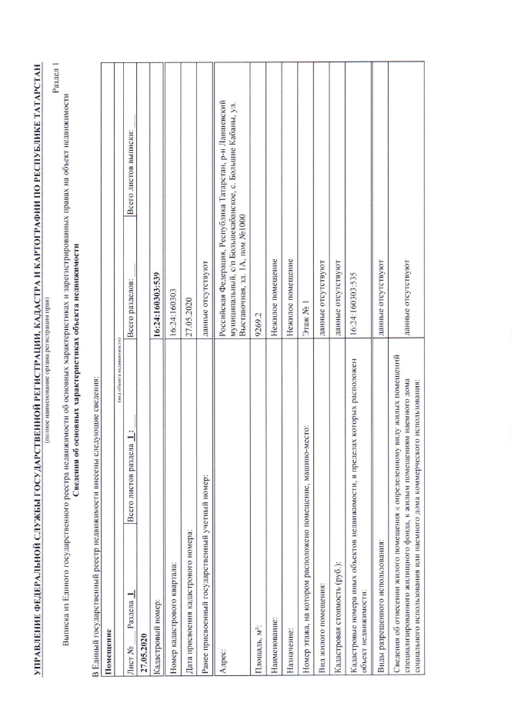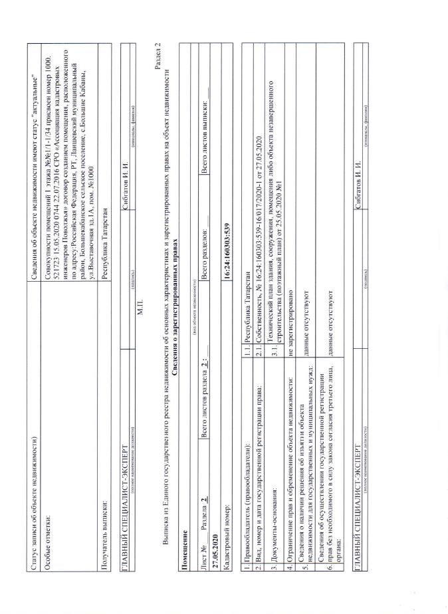

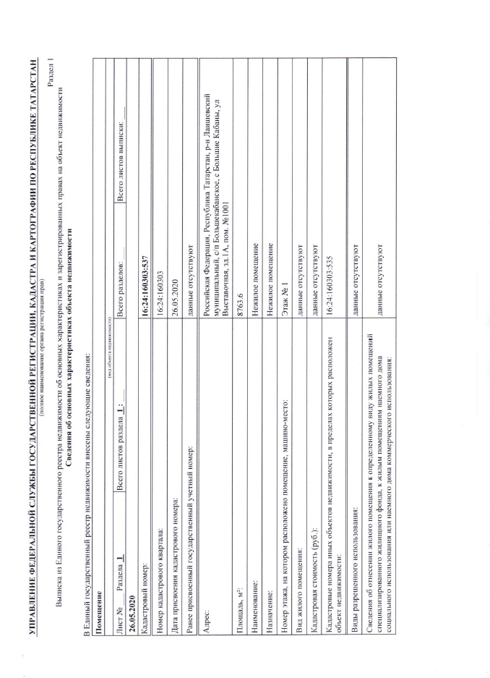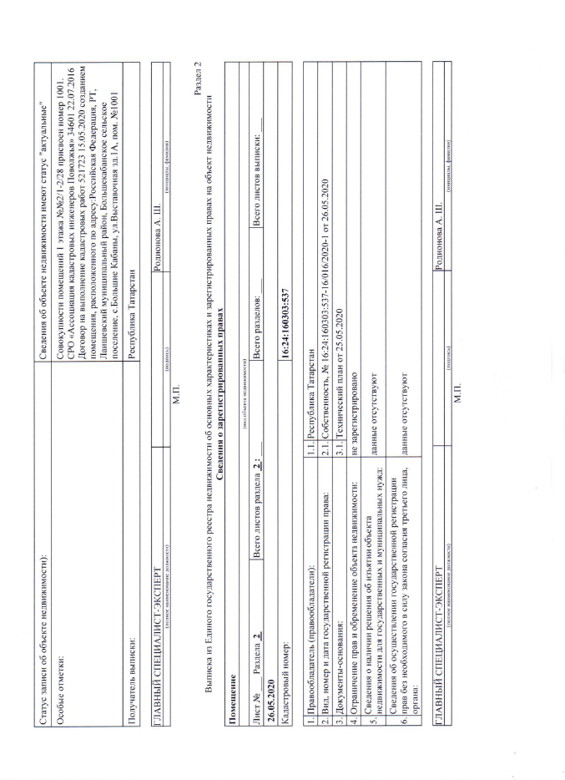
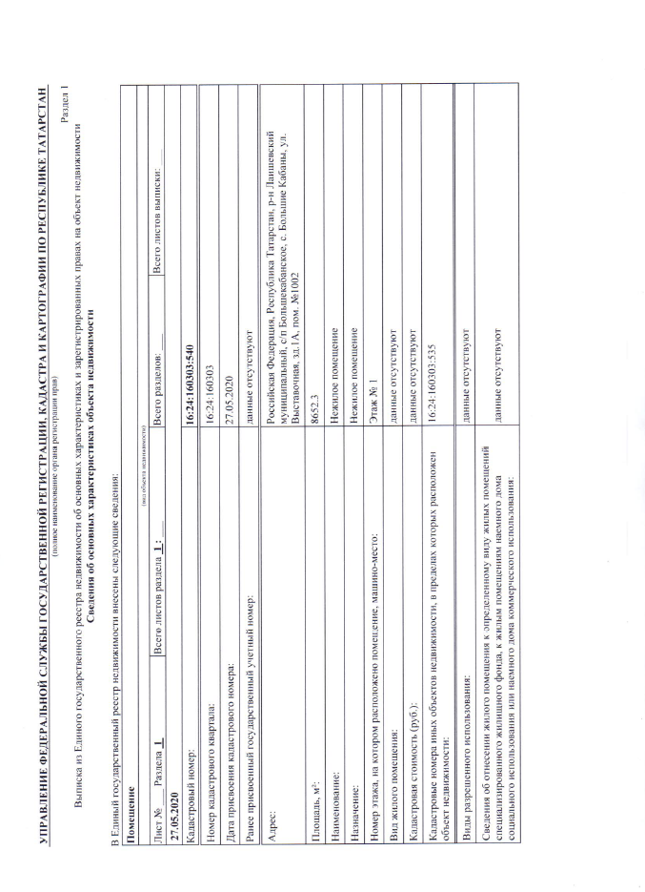
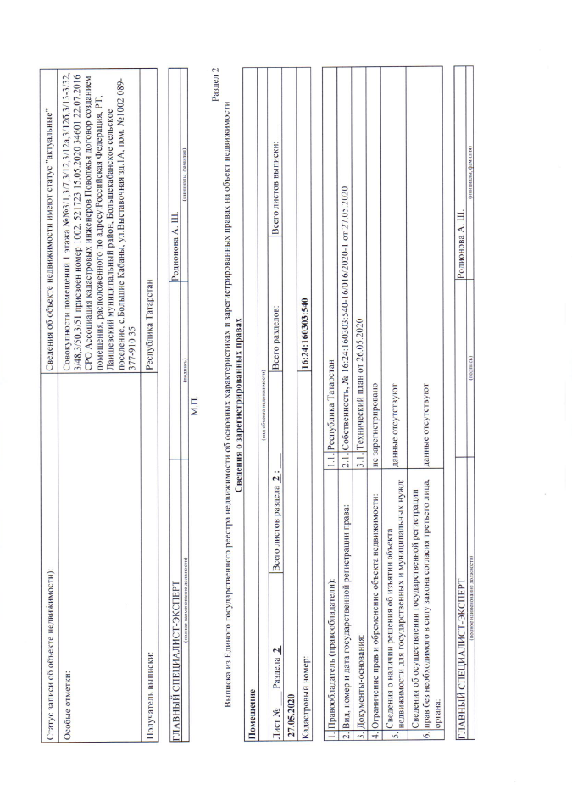

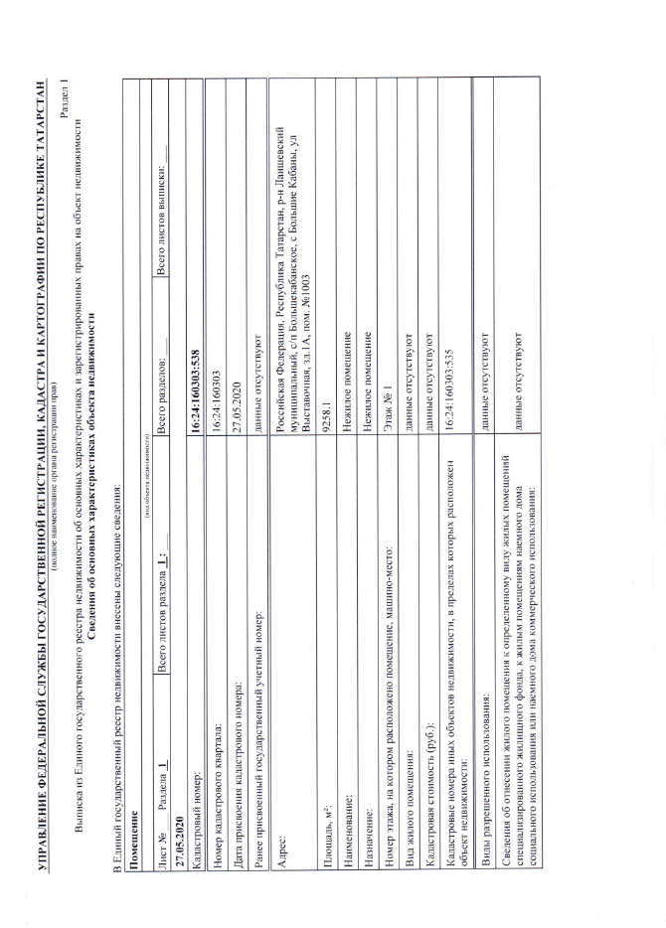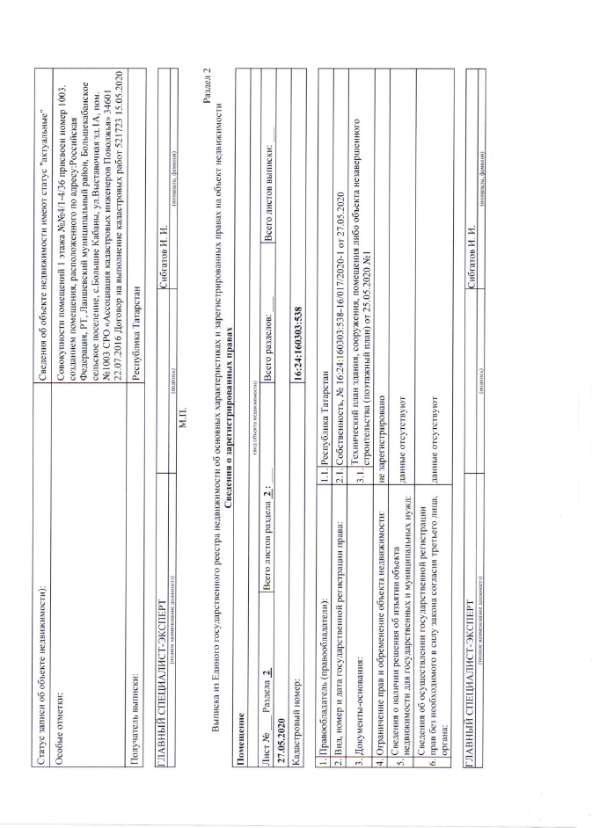

Приложение №2 к концессионному соглашению

А К Т
приема-передачи имущества
г. Казань | ___________________

В соответствии с Федеральным закон от 21.07.2005 № 115-ФЗ «О концессионных соглашениях», в рамках реализации концессионного соглашения в отношении комплекса помещений «Блок 1» Кластера «В» МВЦ «Казань Экспо», площадью 9269,2 кв. м, расположенного по адресу: Республика Татарстан, Лаишевский район, село Большие Кабаны, Выставочная улица, 1, Кластер «В», кадастровый номер 16:24:160303:539 в целях осуществления деятельности по организации размещения производств медицинских изделий, от имени которой выступает Министерство земельных и имущественных отношений Республики Татарстан, действующее на основании Распоряжения Кабинета Министров Республики Татарстан от 01.06.2020 № 1062-р в лице министра земельных и имущественных отношений Республики Татарстан Аглиуллина Фаниля Анваровича, действующего на основании Указа Президента Республики Татарстан от 19.09.2019 № УП-554 и Положения, утвержденного постановлением Кабинета Министров Республики Татарстан от 22.08.2007 № 407, именуемый в дальнейшем «Концедентом», с одной стороны, и Общество с ограниченной ответственностью «ФармМедПолис РТ», в лице генерального директора Гайфуллина Альберта Анваровича, действующего на основании Устава, именуемое в дальнейшем «Концессионер», с другой стороны, именуемые также Сторонами, в соответствии с распоряжением Министерства земельных и имущественных отношений Республики Татарстан от ______ № ___________ подписали настоящий акт приема-передачи о нижеследующем:
Концедент передает, а Концессионер принимает имущество согласно приложению к настоящему акту приема-передачи на 1 л.
Рыночная стоимость передаваемого имущества составляет ________(_______) руб. согласно отчету о рыночной стоимости от _____ № _______.
Техническая документация, в том числе __________ на Объект соглашения передана в полном объёме.

Концедент: |  | Концессионер:
Министерство земельных и имущественных отношений Республики Татарстан  420043, г. Казань, ул. Вишневского, д. 26.  Тел. 221-40-09, 221-40-21  Р/с 40101810800000010001;  КБК 72011109042020000120;  Банк получателя: ГРКЦ НБ РТ Банка России г.Казани;  БИК банка получателя: 049205001;  Получатель – УФК по РТ (Минземимущество РТ);  «ИНН» получателя – 1655043430;  «КПП» получателя – 165501001; |  | ООО «ФармМедПолис РТ»  Юридический адрес:  420061, г. Казань, ул. Николая Ершова,  д. 29, помещение 1025  ИНН 1660313668  КПП 166001001  ОГРН / ОКПО 1181690045679 / 28731857  р/с 40702810762000035080  в ПАО «Сбербанк» г.Казань, ул. Бутлерова, д. 44  к/с 30101810600000000603  БИК 049205603  Контактный телефон +7 (843)208-58-78  e-mail: info@pharmmedpolis.com
От Концедента:  Министр земельных и имущественных отношений РТ  __________________ Ф.А. Аглиуллин  м.п. |  | От Концессионера:  Генеральный директор  ____________________ А.А. Гайфуллин  м.п.

Приложение № 3 к концессионному соглашению

Описание, в том числе технико-экономические показатели, Комплекса объектов, расположенного по адресу: Республика Татарстан, Лаишевский муниципальный район, село Большие Кабаны, Выставочная улица, 1, Кластер «В»

№ п/п | Наименование объекта недвижимости, входящего в Комплекс объектов | Кадастровый номер объекта недвижимости, входящего в Комплекс объектов | Характеристики здания,  в котором находится Комплекс объектов∗ | Местонахождение | Площадь,  кв. м | Рыночная стоимость, руб. (отчет о рыночной стоимости от 15.06.2020 № 810)
1 | 2 | 3 | 4 | 5 | 6 | 7
1. | Помещение «Блок 1» | 16:24:160303:539 | Наименование – Международный выставочный центр «КАЗАНЬ ЭКСПО» Кластер В, назначение – нежилое, кадастровый номер – 16:24:160303:535, количество этажей – 1, общая площадь – 36288,9 кв. м, год завершения строительства – 2019, каркас здания – из металлоконструкций, фундамент – железобетонный ленточный, наружные стены – сэндвич-панели алюминиевые витражи, перегородки – кирпичные, полы – монолитная ж/б плита, плитка, крыша – сэндвич-панели, отделка стен – штукатурка, покраска, плитка, вид отопления – воздушное, электрические конвектора, канализация – центральная, электроснабжение – тип проводки в кабеленесущих системах (лотках), (в перегородках – скрытая проводка) | Республика Татарстан, Лаишевский муниципальный район, с/п Большекабанское, с. Большие Кабаны, ул. Выставочная, зд. 1А, пом. № 1000 | 9 269,2 | 546 694 819
2. | Помещение «Блок 2» | 16:24:160303:537 |  | Республика Татарстан, Лаишевский муниципальный район, с/п Большекабанское, с. Большие Кабаны, ул. Выставочная, зд. 1А, пом. № 1001 | 8 763,6 | 513 003 134
3. | Помещение «Блок 3» | 16:24:160303:540 |  | Республика Татарстан, Лаишевский муниципальный район, с/п Большекабанское, с. Большие Кабаны, ул. Выставочная, зд. 1А, пом. № 1002 | 8 652,3 | 513 409 634
4. | Помещение «Блок 4» | 16:24:160303:538 |  | Республика Татарстан, Лаишевский муниципальный район, с/п Большекабанское, с. Большие Кабаны, ул. Выставочная, зд. 1А, пом. № 1003 | 9 258,1 | 547 125 231
Итого |  |  |  |  | 35 943,2 | 2 120 232 819

Приложение № 4 к концессионному соглашению

Техническое задание

Медицинский промышленный парк Республики Татарстан

Деятельность Медицинского промышленного парка включает
- Организацию производств медицинских изделий, лекарственных средств в сфере диагностики и других областях охраны здоровья, в том числе:
- производство диагностической системы «ЛайфРинг», которая является медицинским изделием in vitro диагностики, предназначенная для комплексной диагностики инфекционных заболеваний человека, в частности для выявления РНК вирусов гриппа А и В в назофарингеальных мазках пациента методом изотермической амплификации нуклеиновых кислот «SmartAmp» (Smart Amplification Process). Данный метод детектирования флуоресценции с использованием экситонного праймера запатентован на основе результатов совместного исследования DNAForm, Inc. и RIKEN R&D Laboratories.;
- производство высокотехнологичного медицинского оборудования для диагностики и обнаружения изменений в органах и тканях, в том числе рентгеновских компьютерных томографов и магнитно-резонансных томографов;
- производство медицинских одноразовых трёхслойных масок. Маски предназначены для защиты органов дыхания от вредных факторов внешней среды. Класс защиты: 1;
- производство одноразовых стерильных зондов, выполненных из полиамида, предназначенных для взятия биологического материала из носоглотки;
- и др.
- Организацию испытательной лаборатории, на базе которой планируется проведение технических испытаний и токсикологических исследований, определенных областью аккредитации лаборатории, следующей продукции:
- медицинских изделий (качество и безопасность в системе европейской и ЕЭС стандартизации);
- упаковки всех видов (качество и безопасность в рамках Технического регламента Таможенного Союза «О безопасности упаковки» ТР ТС 005);
- продукции, предназначенной для детей и подростков (качество и безопасность в рамках Технического регламента Таможенного Союза «О безопасности продукции, предназначенной для детей и подростков» ТР ТС 007);
- парфюмерно-косметической продукции (качество и безопасность в рамках Технического регламента Таможенного Союза «О безопасности парфюмерно-косметической продукции» ТР ТС 009);
- средств индивидуальной защиты (качество и безопасность в рамках Технического регламента Таможенного Союза «О безопасности средств индивидуальной защиты» ТР ТС 019);
- смазочных материалов, масел и специальных жидкостей (качество и безопасность в рамках Технического регламента Таможенного Союза «О требованиях к смазочным материалам, маслам и специальным жидкостям» ТР ТС 030);
- изделий электротехники и радиоэлектроники (качество и безопасность в рамках Технического регламента Таможенного Союза «Об ограничении применения опасных веществ в изделиях электротехники и радиоэлектроники» ТР ЕАЭС 037);
- питьевой воды, включая природную минеральную воду (качество и безопасность в рамках Технического регламента Таможенного Союза «О безопасности упакованной питьевой воды, включая природную минеральную воду» ТР ЕАЭС 044).
- Осуществление деятельности по оказанию медицинских услуг, представляющих собой определенные виды медицинских вмешательств, направленных на профилактику и диагностику заболеваний с использованием произведенного оборудования. Актуальная информация о деятельности по оказанию медицинских услуг и способах ее получения для населения размещается на сайте инициатора проекта (www.pharmmedpolis.com).
- Оказание сервисов для резидентов медицинского промышленного парка:
- сопровождение процесса регистрации лекарственных препаратов и медицинских изделий и организация соответствующих испытаний на проверку качества и безопасности;
- организация работ по сопровождению и привлечению мер государственной поддержки федерального и регионального уровня;
- организация площадки и взаимодействие с существующими по логистике и по поиску сырьевой базы на территории Россий и за рубежом;
- организация каналов коммуникации как с отечественными, так и с западными крупнейшими производителями лекарственных препаратов, медицинских изделий и дистрибьютерами с целью кооперации;
- содействие в продвижении продукции резидентов для выхода на российской рынок и международные рынки;
- и др.

Задание на проектные работы

Медицинский промышленный парк Республики Татарстан

№  п/п | Перечень основных требований | Содержание
1. Общие данные
 | Основание для проектирования | Договор на выполнение проектных и изыскательских работ
 | Заказчик | ООО «ФармМедПолис РТ»
 | Источник финансирования | Собственные и заемные средства
 | Генеральный Проектировщик | Определяется на конкурсной основе
 | Сведения об участке строительства | Участки строительства:  - Участок площадью 326106 кв. м, кадастровый номер: 16:24:160303:532, Местоположение установлено относительно ориентира, расположенного в границах участка. Почтовый адрес ориентира: Республика Татарстан, Лаишевский муниципальный район, Большекабанское сельское поселение, с. Большие Кабаны
 | Вид строительства | Реконструкция
 | Исходные данные | Заказчик предоставляет:  - Правоустанавливающие документы на земельные участки (договоры аренды и ДС к ним).  - Градостроительный план земельного участка.  - Кадастровый паспорт на каждый из участков.  - Справка о времени прибытия пожарного подразделения.  - Технические условия эксплуатирующих организаций на присоединение (подключение) к сетям инженерно-технического обеспечения:  - к сетям электроснабжения;  - к сетям водоснабжения;  - к сетям водоотведения;  - к тепловым сетям;  - к сетям связи.  - Технические условия на организацию учета электрической энергии и АСКУЭ (при необходимости).  - Проектная и рабочая документация на существующий Объект, разработанная ТИГП  - Предварительные планировки блоков с разбивкой на модули
 | Состав проекта | Проект разработать в две стадии:  - «Проектная документация»  - «Рабочая документация»  Проектную документацию разработать в объеме, достаточном для согласования всех заинтересованных организаций и органах государственного надзора, а также проведения экспертизы и начала строительства.  Рабочую документацию – в объеме, достаточном для реализации в процессе строительства архитектурных, технических и технологических решений.  Состав разделов проектной документации и требования к содержанию этих разделов выполнить в соответствии с Градостроительным кодексом.  Выполнение и оформление проектной и рабочей документации должно проводиться в соответствии с действующими стандартами и сводами правил. Проектировщик несет ответственность за соответствие разработанной документации (всех разделов проекта) действующим нормативным требованиям независимо от подтверждения (согласования) Заказчиком ПСД.
 | Сроки проектирования | В соответствии с договором на выполнение проектных работ
 | Сроки и этапность строительства | Начало реконструкции – Сроки этапов определяются данным соглашением.  Окончание строительства определить разделом ПОС.  Этапы по кластеру В:  1 этап – блок 1  2 этап – блок 2  3 этап – блок 3  4 этап – блок 4
 | Перечень и основные показатели объектов | Реконструкция существующего здания кластера В  блока 1 площадью – 9269,2 кв. м  блок 2 площадью – 8763,6 кв. м  блок 3 площадью – 8652,3 кв. м  блок 4 площадью – 9258,1 кв. м
- Требования к содержанию разделов проектной документации
 | Кластер В
 | Пояснительная записка (ПЗ) | - Пояснительную записку выполнить на основании предоставленных исходных данных.  Медицинский промышленный парк представляет собой имущественный комплекс, обеспечивающий удовлетворение потребностей производителей в производственных, образовательных, сервисных и лабораторных площадях, а также специализирующийся на предоставлении сервисных и медицинских услуг в соответствии с Соглашением.
 | Идентификационные признаки объекта устанавливаются в соответствии со статьей 4 Федерального закона от 30 декабря 2009 г. № 384-ФЗ «Технический регламент о безопасности зданий и сооружений» (Собрание законодательства Российской Федерации, 2010, № 1, ст. 5; 2013, № 27, ст. 3477) и включают в себя: | - Назначение – производственное  - Уровень ответственности (устанавливаются согласно пункту 7 части 1 и части 7 статьи 4 Федерального закона от 30 декабря 2009 г. № 384-ФЗ «Технический регламент о безопасности зданий и сооружений»: Нормальный  - Принадлежность к объектам транспортной инфраструктуры и к другим объектам, функционально-технологические особенности которых влияют на их безопасность: не принадлежит  - Возможность возникновения опасных природных процессов и явлений и техногенных воздействий на территории, на которой будет осуществляться строительство объекта: определить по результатам инженерных изысканий  - Принадлежность к опасным производственным объектам: уточнить проектом  - Пожарная и взрывопожарная опасность: определить проектом  - Наличие помещений с постоянным пребыванием людей: имеются помещения с постоянным пребыванием людей
 | Архитектурные решения (АР) | - Разработать демонтажные планы существующих помещений при необходимости.  - Запроектировать перегородки для деления блоков на изолированные модули. Предусмотреть проектом 2 этаж модулей при необходимости.  - Материал перегородок и стоек крепления предусмотреть проектом.  - Перегородки запроектировать изолирующими один модуль от другого и в соответствии с действующими стандартами и сводами правил, материал уточнить проектом.  - Проектирование выполнить в соответствии с действующими стандартами и сводами правил.  - Принятые проектом конструкции и материалы должны обеспечивать надлежащие эксплуатационные качества сооружений, соответствовать нормам, установленным РФ и иметь сертификат соответствия.  - Требования к внешним и внутренним дверям определить проектом в соответствии с действующими стандартами и сводами правил.  - Принятые проектные решения согласовать с Заказчиком на всех стадиях проектирования
 | Конструктивные и объемно-планировочные решения (КР, АС0, АС) | - Объемно-планировочные и конструктивные решения разработать в соответствии с требованиями действующих норм проектирования.  - Конструкции модулей должны быть рассчитаны на восприятие следующих нагрузок и воздействий:  - постоянные нагрузки от собственного веса несущих и ограждающих конструкций;  - В разделе описать и обосновать конструктивные и объемно-планировочные решения, принятые при выполнении расчетов строительных конструкций.  - Выполнить визуальное обследование, при необходимости детальное (инструментальное) обследование существующих конструкций.  - В составе раздела разработать перегородки в Блоках и обосновать принятые решения.  - Принятые проектом конструкции и материалы должны обеспечивать надлежащие эксплуатационные качества сооружений, соответствовать нормам, установленным РФ и иметь сертификат соответствия.  - Принятые проектные решения согласовать с Заказчиком на всех стадиях проектирования.  - В коридорах предусмотреть возможность проезда малотоннажного автомобиля
 | Сведения об инженерном оборудовании и сетях инженерно-технического обеспечения (ИОС) | - Проектируемые системы должны обеспечивать нормативный уровень надежности и безопасность эксплуатации.  - Предусмотреть демонтаж (либо перенос) не используемых инженерных систем при необходимости  - Принятые проектные решения согласовать с Заказчиком на всех стадиях проектирования
 | Системы электроснабжения (ЭС) | - Предусмотреть схему электроснабжения в блоках в каждом модуле.  - Предусмотреть узлы учета электроэнергии отдельные на каждый модуль, с возможностью снятия показаний без доступа в модуль.  - Для подключения внутренних инженерных сетей и оборудования (вентиляция, освещение и т.д.) предусмотреть щиты в каждом изолированном модуле. Способ подключения определить проектом.  - Сечение и марку кабельных линий определить проектом под максимальные мощности внутренних инженерных сетей и оборудования.  - Принятые проектные решения согласовать с Заказчиком на всех стадиях проектирования
 | Электроосвещение (ЭО) | - Проектирование выполнить в соответствии с действующими стандартами и сводами правил.  - Запроектировать системы аварийного освещения в коридорах, путях эвакуации в соответствии с требованиями пожарной безопасности.  - Групповые сети освещения выполнить кабелем с медными жилами с изоляцией не распространяющие горение и пониженным дымо- и газовыделением. Сечение проводов сети рабочего освещения определить проектом.  - Для всех модулей, технических помещений и коридоров обеспечить раздельное ЭО.  - Предусмотреть узлы учета электроэнергии отдельные на каждый модуль, с возможностью снятия показаний без доступа в модуль.  - Принятые проектные решения согласовать с Заказчиком на всех стадиях проектирования
 | Система водоснабжения | Разделом предусмотреть мероприятия:  - Предусмотреть индивидуальные приборы учета водопотребления в каждом модуле.  - По рациональному использованию воды, ее экономии.  - При проектировании по возможности применять типовые проектные решения.  - Проектирование выполнить в соответствии с действующими стандартами и сводами правил.  - Предусмотреть воду на хоз-бытовые и производственные нужды.  - Предусмотреть установку счетчиков холодной воды на вводе водопровода в модуль.  - Принятые проектные решения согласовать с Заказчиком на всех стадиях проектирования
 | Противопожарный водопровод | Запроектировать внутренний противопожарный водопровод при необходимости
 | Хозяйственно-бытовая канализация | - Предусмотреть существующую систему хозяйственно-бытовой канализации при необходимости адаптировать в соответствии с действующими стандартами и сводами правил.  - Принятые проектные решения согласовать с Заказчиком на всех стадиях проектирования
 | Производственная канализация | - Производственные стоки принять по составу близкие к бытовым стокам (без содержания большого количества взвешенных веществ, СПАВ и нефтепродуктов).  - Принятые проектные решения согласовать с Заказчиком на всех стадиях проектирования
 | Отопление | - Запроектировать системы отопления Кластера В в соответствии с действующими стандартами и сводами правил. Предусмотреть отопление производственных помещений.  - Предусмотреть проектом поддержание нормируемой температуры внутри здания +22⁰С - +24⁰С, а также в соответствии с действующими стандартами и сводами правил.  - Принятые проектные решения согласовать с Заказчиком на всех стадиях проектирования
 | Холодоснабжение (Кондиционирование) | - Предусмотреть модернизацию и адаптацию существующей системы в здании, при необходимости запроектировать отдельную систему холодоснабжения для каждого модуля
 | Приточно-вытяжная вентиляция и противодымная вентиляция | - Предусмотреть модернизацию и адаптацию существующей системы в здании.  - Принятые проектные решения согласовать с Заказчиком на всех стадиях проектирования
 | Автоматическая пожарная сигнализация | - Предусмотреть возможность модернизации и адаптации существующей системы с соблюдением требований пожарной безопасности.  - Принятые проектные решения согласовать с Заказчиком на всех стадиях проектирования
 | Системы оповещения о пожаре и управления эвакуацией (СОУЭ) | - Запроектировать систему оповещения и управления эвакуацией при пожаре (СОУЭ) с соблюдением требований пожарной безопасности.  - Возможность модернизации и адаптации существующей системы определить проектом.  - СОУЭ должна иметь необходимые сертификаты соответствия РФ, и соответствовать требованиям пожарной безопасности.  - Принятые проектные решения согласовать с Заказчиком на всех стадиях проектирования
 | Система контроля и управления доступом | Запроектировать систему контроля и управления доступом при необходимости
 | Система охранного телевидения (СОТ) | Систему охранного телевидения (видеонаблюдения) запроектировать по периметру здания.  - Оптимизировать и адаптировать существующую систему с учетом расположения проектируемых модулей и проездов.  - Принятые проектные решения согласовать с Заказчиком на всех стадиях проектирования
 | Благоустройство территории | 1. Предусмотреть благоустройство территории в соответствии с действующими стандартами и сводами правил при необходимости.  2. Принятые проектные решения согласовать с Заказчиком на всех стадиях проектирования
 | Технологические решения | Согласно технического задания резидентов
 | Мероприятия по обеспечению пожарной безопасности | - Раздел разработать в соответствии с действующими стандартами и сводами правил. При необходимости разработать СТУ на объект.  - Принятые проектные решения согласовать с Заказчиком
2.3. | Сметная документация
2.3.1. | Смета на строительство | 1. Сметную документацию выполнить в соответствии с п.п. 28-31 Постановлений Правительства РФ от 16.02.2008 № 87, от 21.06.2010 № 468 и МДС 81-35.2004 и другими нормативными документами в области ценообразования и сметного нормирования.  2. Сметную документацию выполнить ресурсным методом, с учетом фактических цен на материалы и механизмы; оплату труда одного рабочего основного производства и одного рабочего, обслуживающего механизмы принять по Постановлению Кабинета Министров РТ на момент предоставления сметной документации в экспертизу.  3. Сметную документацию выполнить:  - в базе ГЭСН  в соответствии с нормативными документами Минстроя Российской Федерации.  4. В сводный сметный расчет включить все затраты, предусмотренные нормативными документами, в том числе:  - средства на проведение экспертизы проектной документации и проверки достоверности определения сметной стоимости;  - резерв средств на непредвиденные расходы и затраты;  - затраты на производство строительно-монтажных работ в зимнее время;  - затраты на возведение временных зданий и сооружений;  - затраты на авторский надзор;  - затраты на строительный контроль;  - затраты на строительную и электротехническую лабораторию;  - затраты на согласование проектной документации;  - затраты Заказчика, связанные со сдачей объекта в эксплуатацию;  - прочие работы и затраты в соответствии с Приложением № 8 МДС 81-35.2004.  5. Выполнить локальные сметные расчеты на объекты капитального строительства согласно перечню, определенного требованиями п. 2.1. настоящего задания.  6. Сметную документацию предоставить на бумажном носителе и в электронном виде: в Excel и в формате Гранд-смета.  - Локальные и объектные сметы выполнить без объединения объемов по этапам строительства.  - Принятые проектные решения согласовать с Заказчиком на всех стадиях проектирования
- Дополнительные требования
3.1. | Согласование проектной документации | - Выполняются Заказчиком в объеме, необходимом для получения положительного заключения государственной экспертизы, при участии Проектировщика
3.2. | Экспертиза проектной документации | - Проектировщик обеспечивает техническое сопровождение проектной документации при прохождении экспертизы и отвечает за получение положительного заключения экспертизы.  - Предусмотреть затраты на экспертизы прохождение проектной документации в сводном сметном расчете.  - Заказчик совместно с Проектировщиком получает положительное заключение экспертизы
3.3. | Количество экземпляров ПСД выдаваемых Заказчику | - 4 экземпляров на бумажном носителе. Проектно-сметная документация передается в архивных папках, сформированных по разделам, с приложением описания вложенного (в т.ч. в Excel).  - 2 экземпляра на электронном носителе в формате MicrosoftOffice и AutoCAD, AdobeAcrobat. Сметная документация на бумажном носителе и в электронном виде: в Excel
3.4. | Авторский надзор | Проектировщик осуществляет авторский надзор в рамках отдельного договора
3.6. | Дополнительные условия | Подрядчик организует сетевую папку с возможностью круглосуточного доступа сотрудникам Заказчика через сеть Интернет. В папке размещается проектная документация по разделу 2 данного технического задания в форматах MSWord, MSExcel, MSProject, AutoСAD, PDF и др. по согласованию с Заказчиком. Наполнение общей папки ведется по ходу выполнения проектных работ

Приложение № 5 к концессионному соглашению

Описание земельного участка, в том числе кадастровый номер, местоположение, площадь, описание границ, выписка из ЕГРН

Площадь – 326106 кв. м
Кадастровый номер – 16:24:160303:532
Категория земель – земли населённых пунктов
Местоположение – установлено относительно ориентира, расположенного в границах участка. Почтовый адрес ориентира: Республика Татарстан, Лаишевский муниципальный район, Большекабанское сельское поселение, с Большие Кабаны

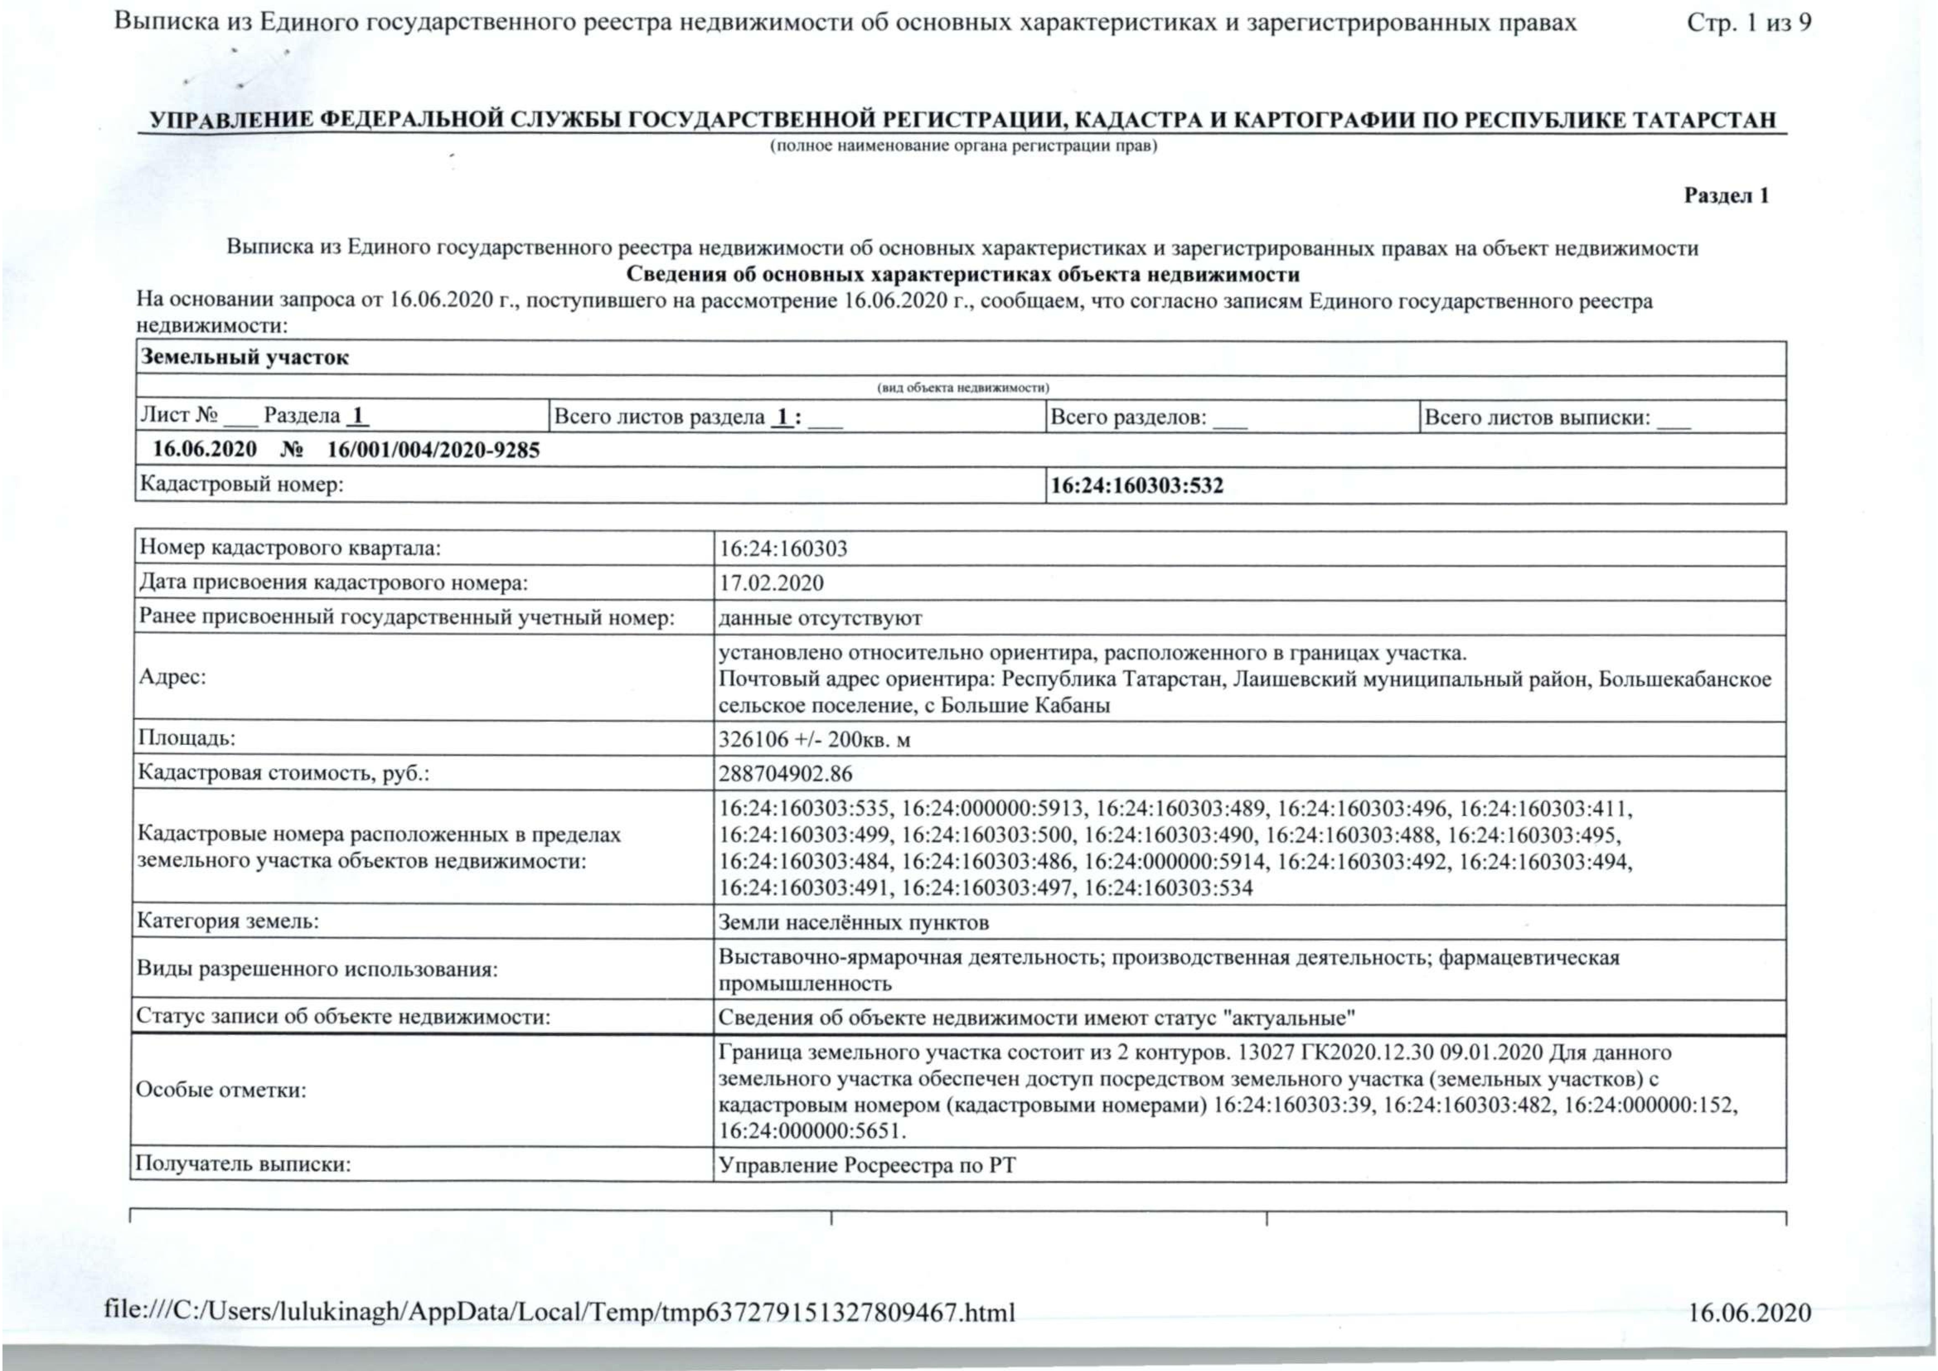

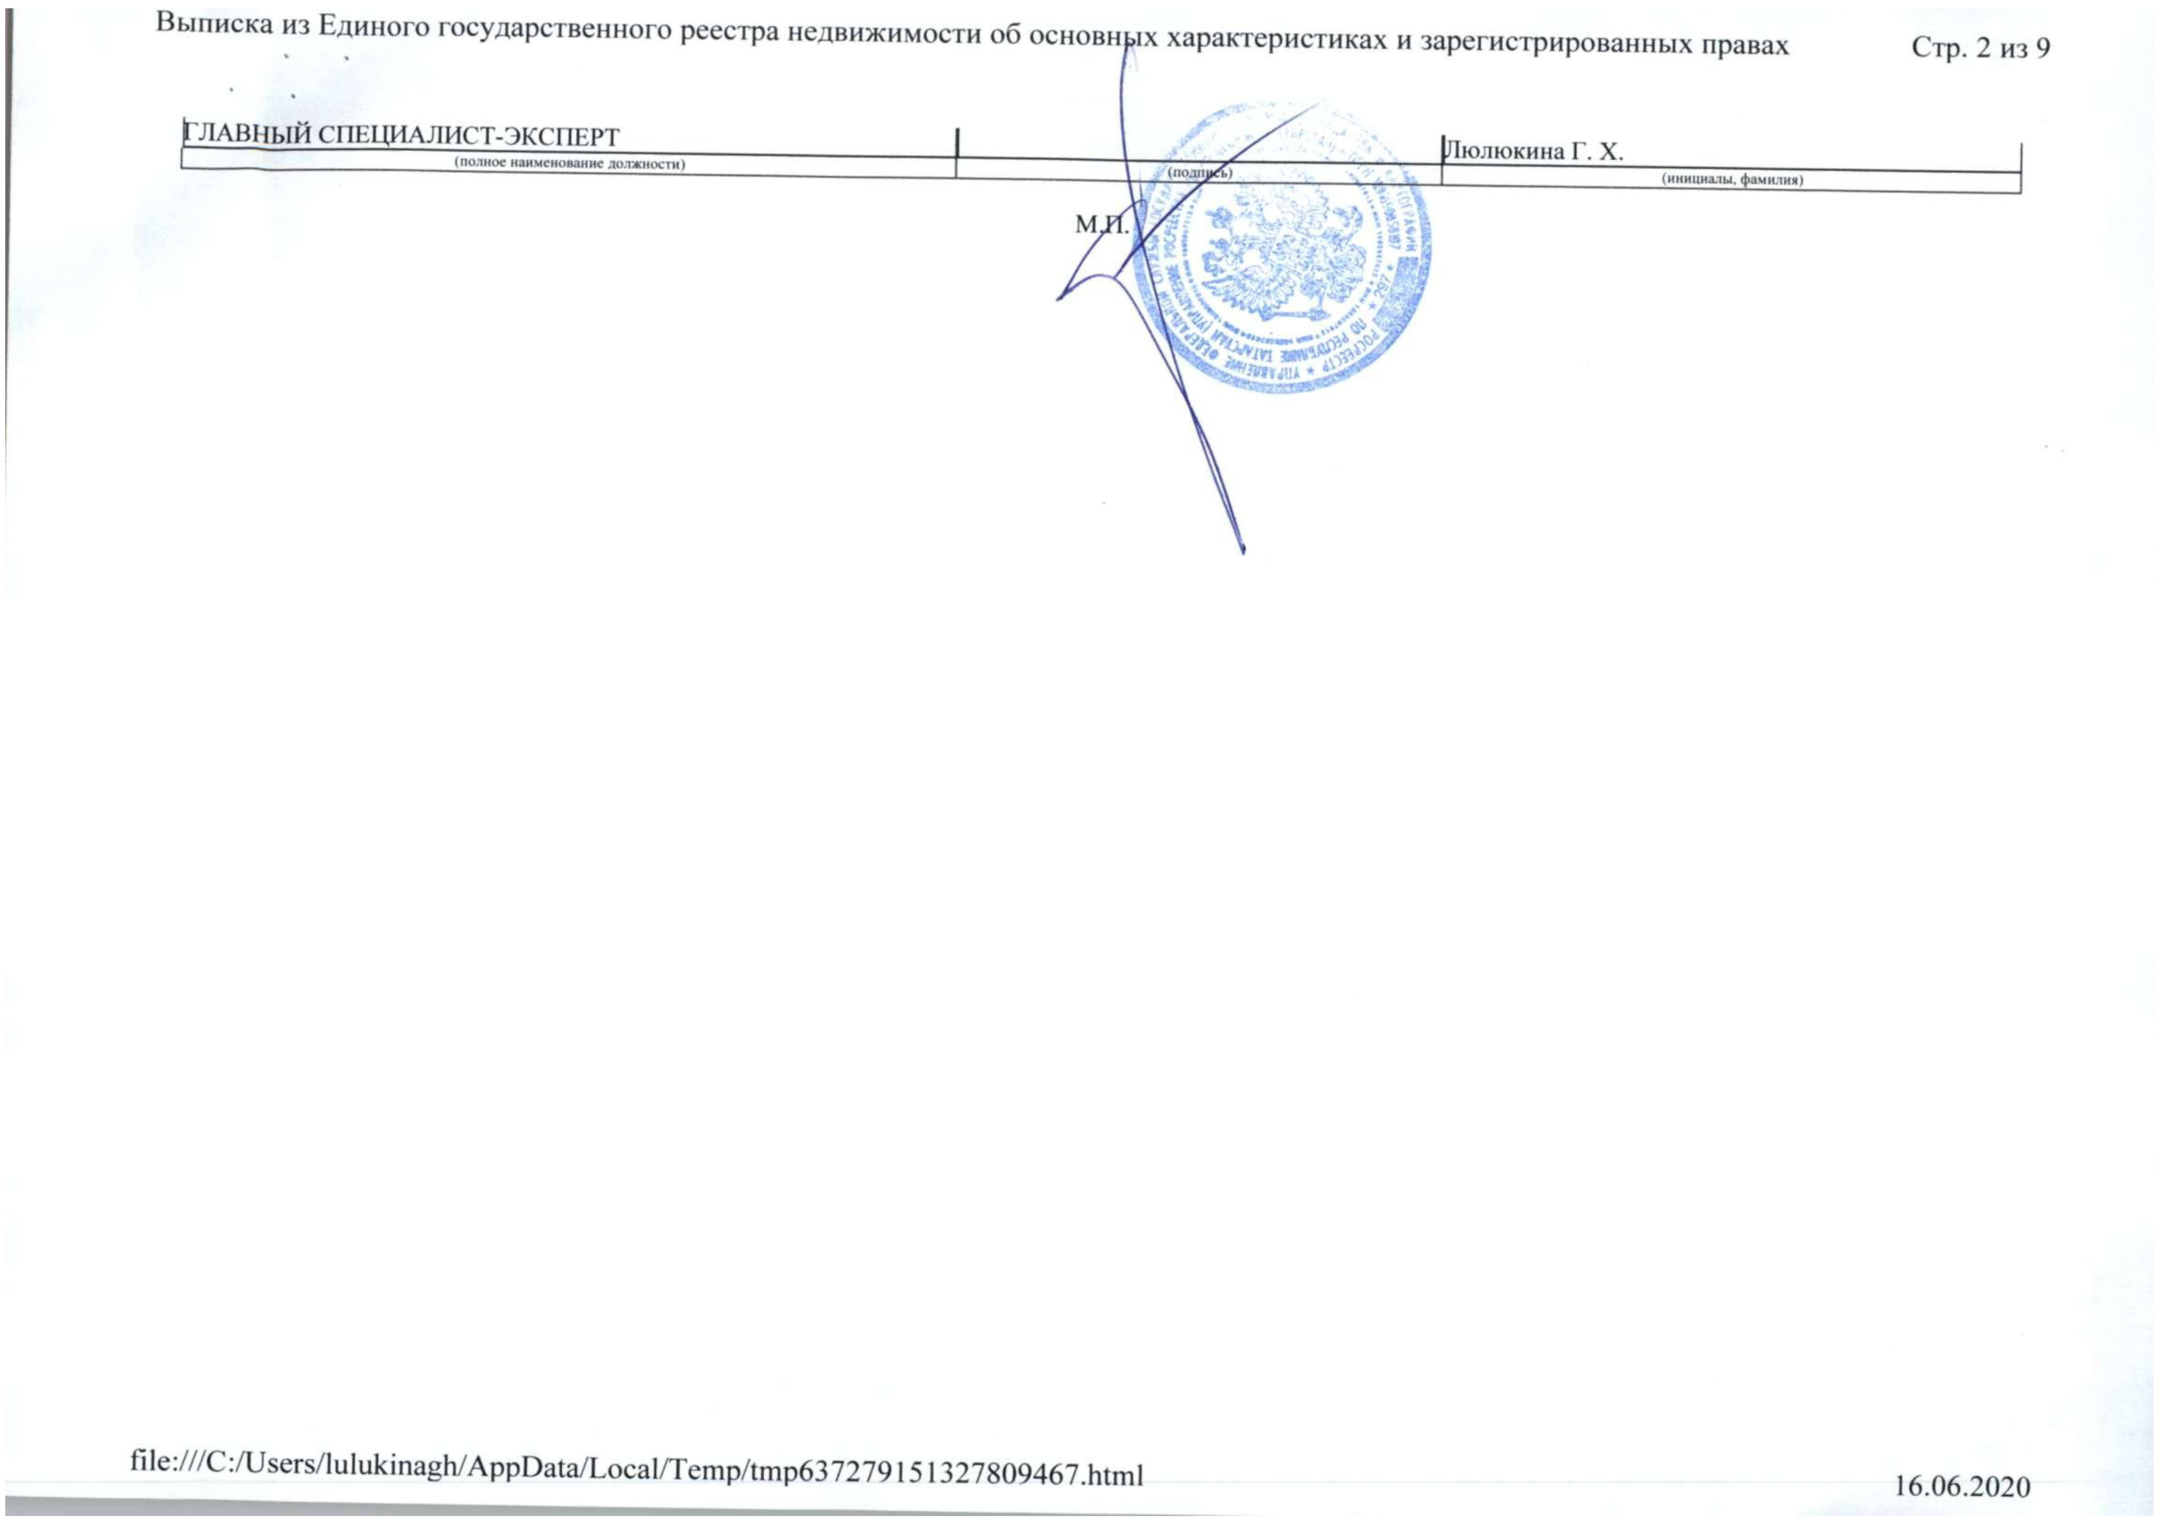

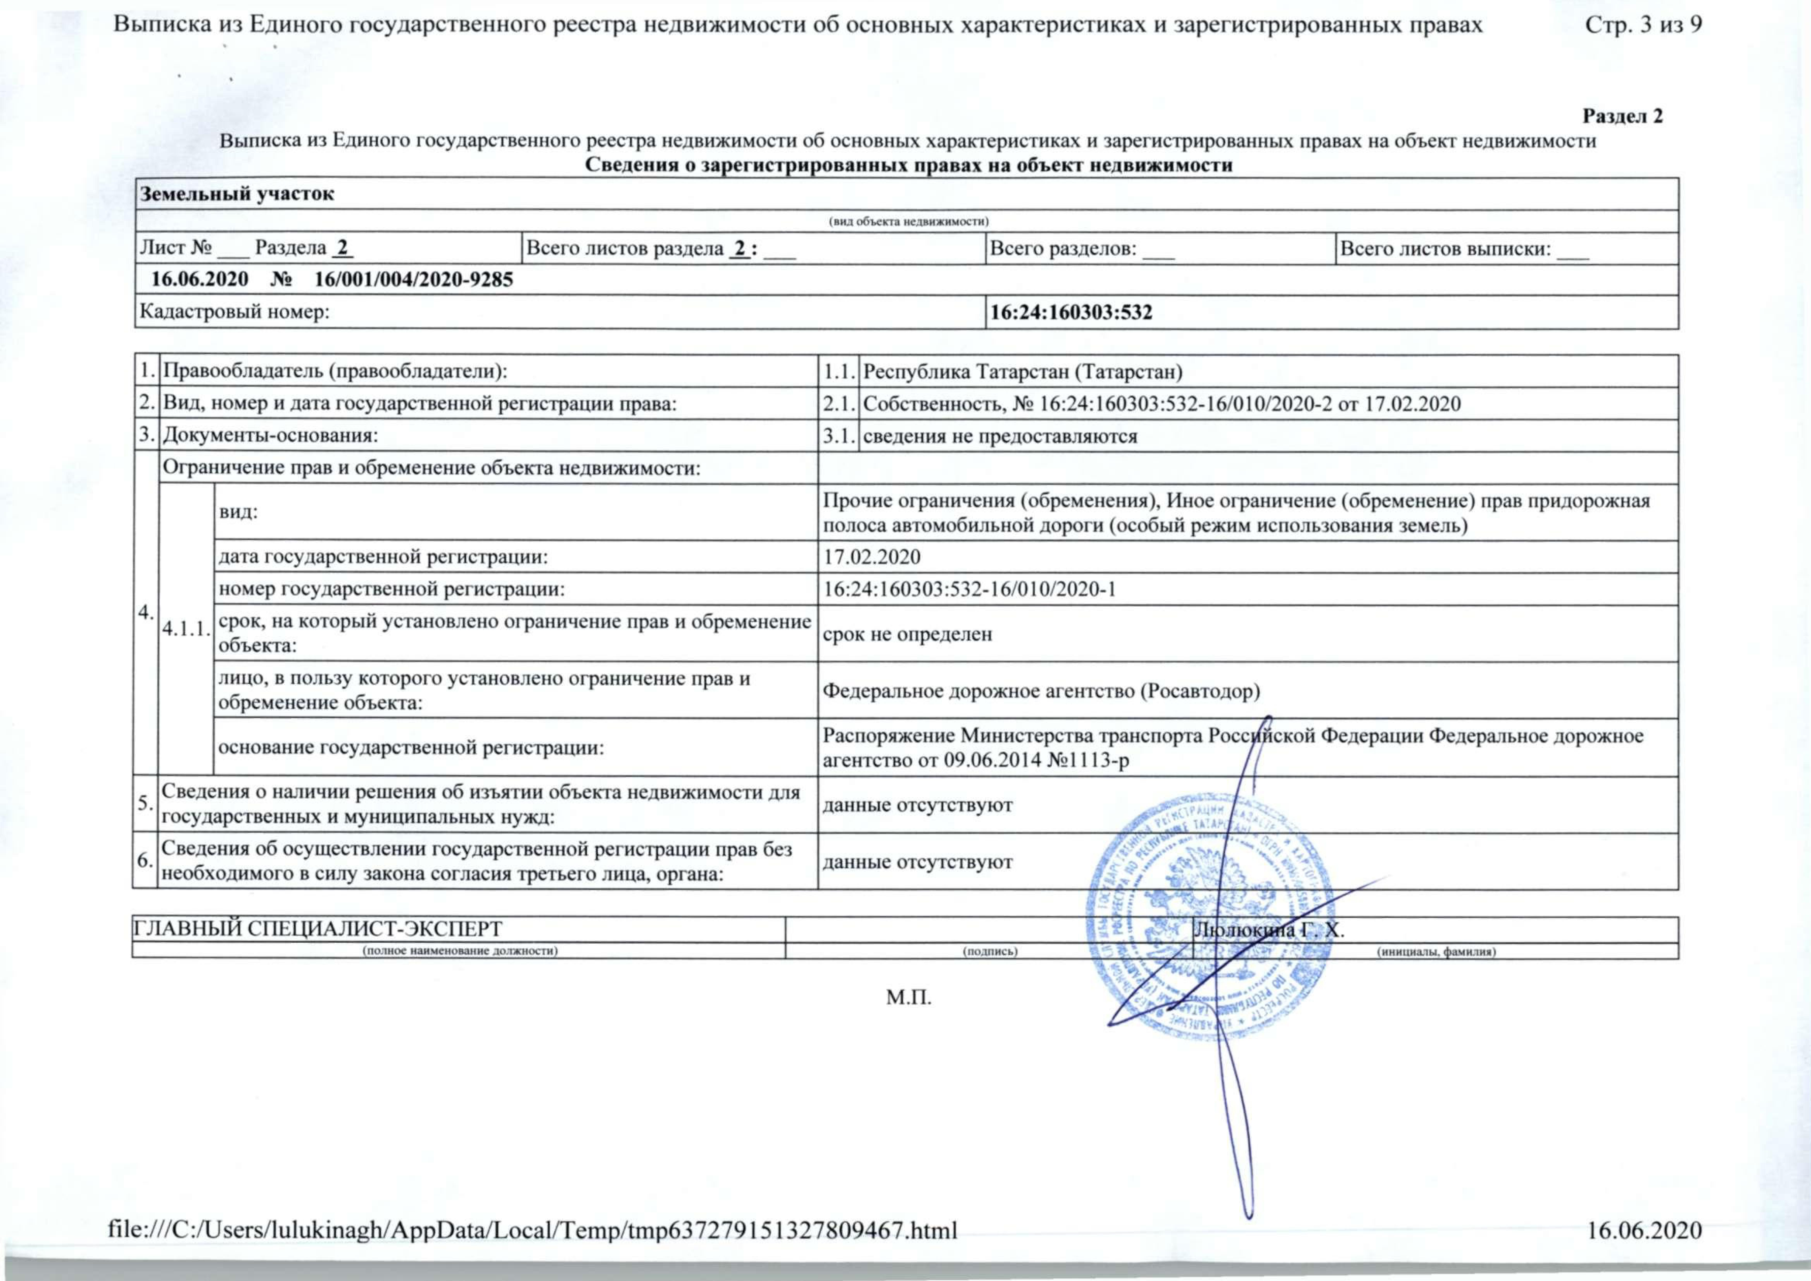

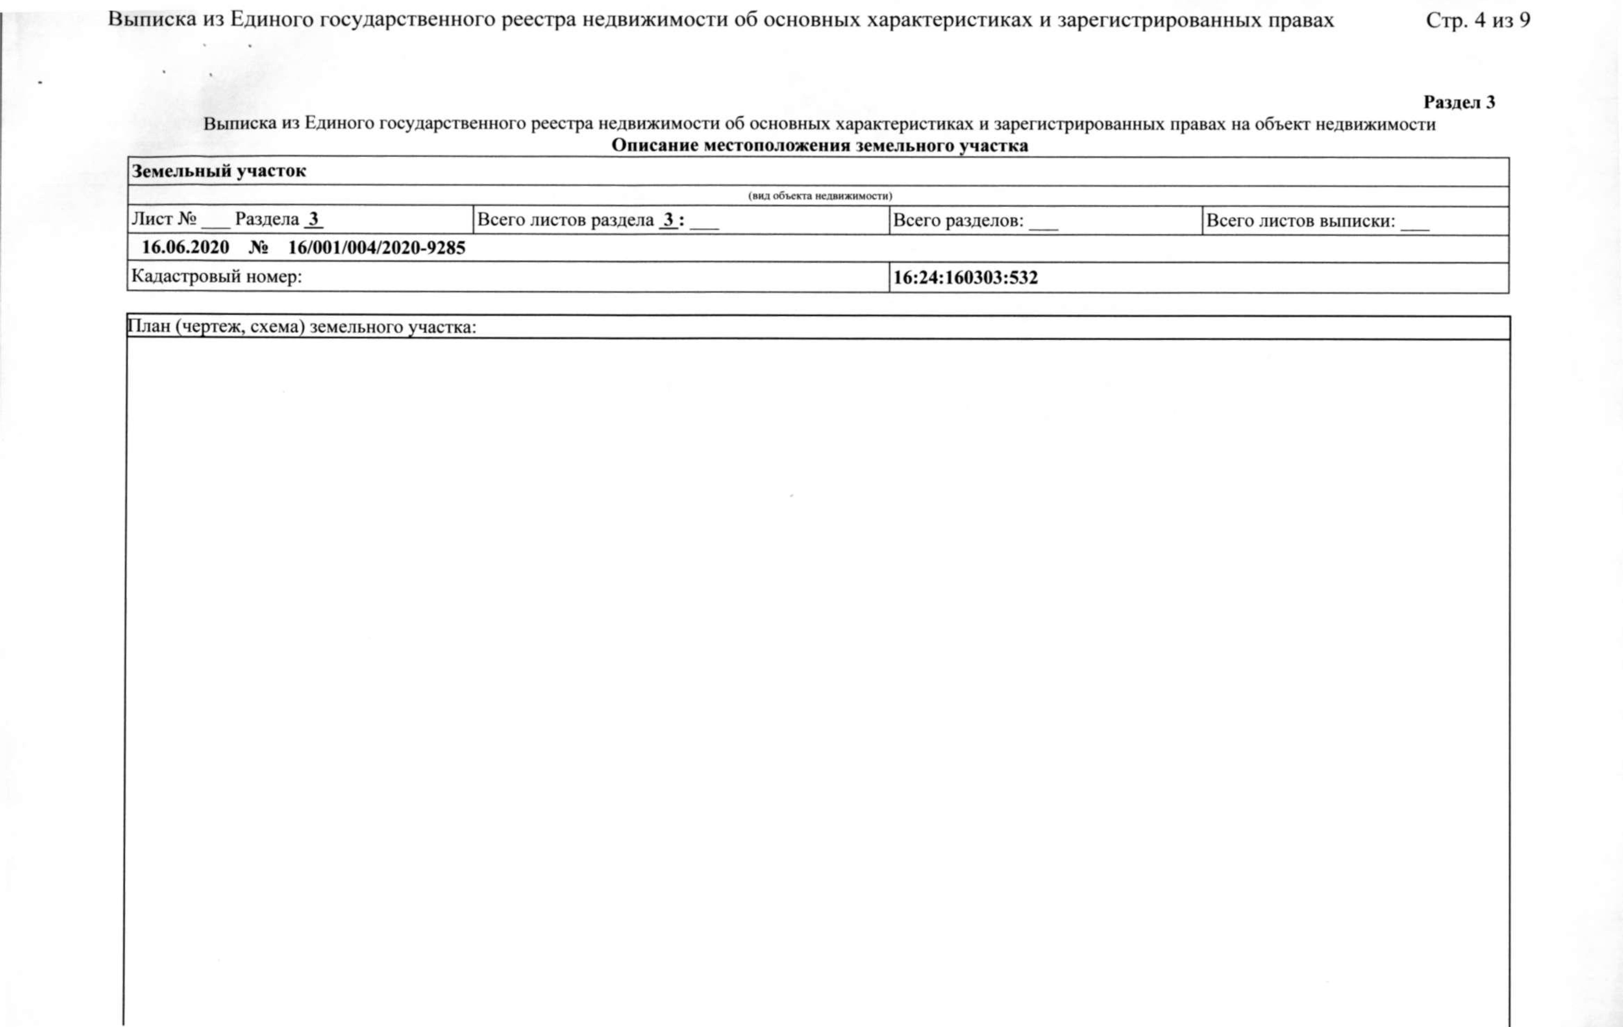

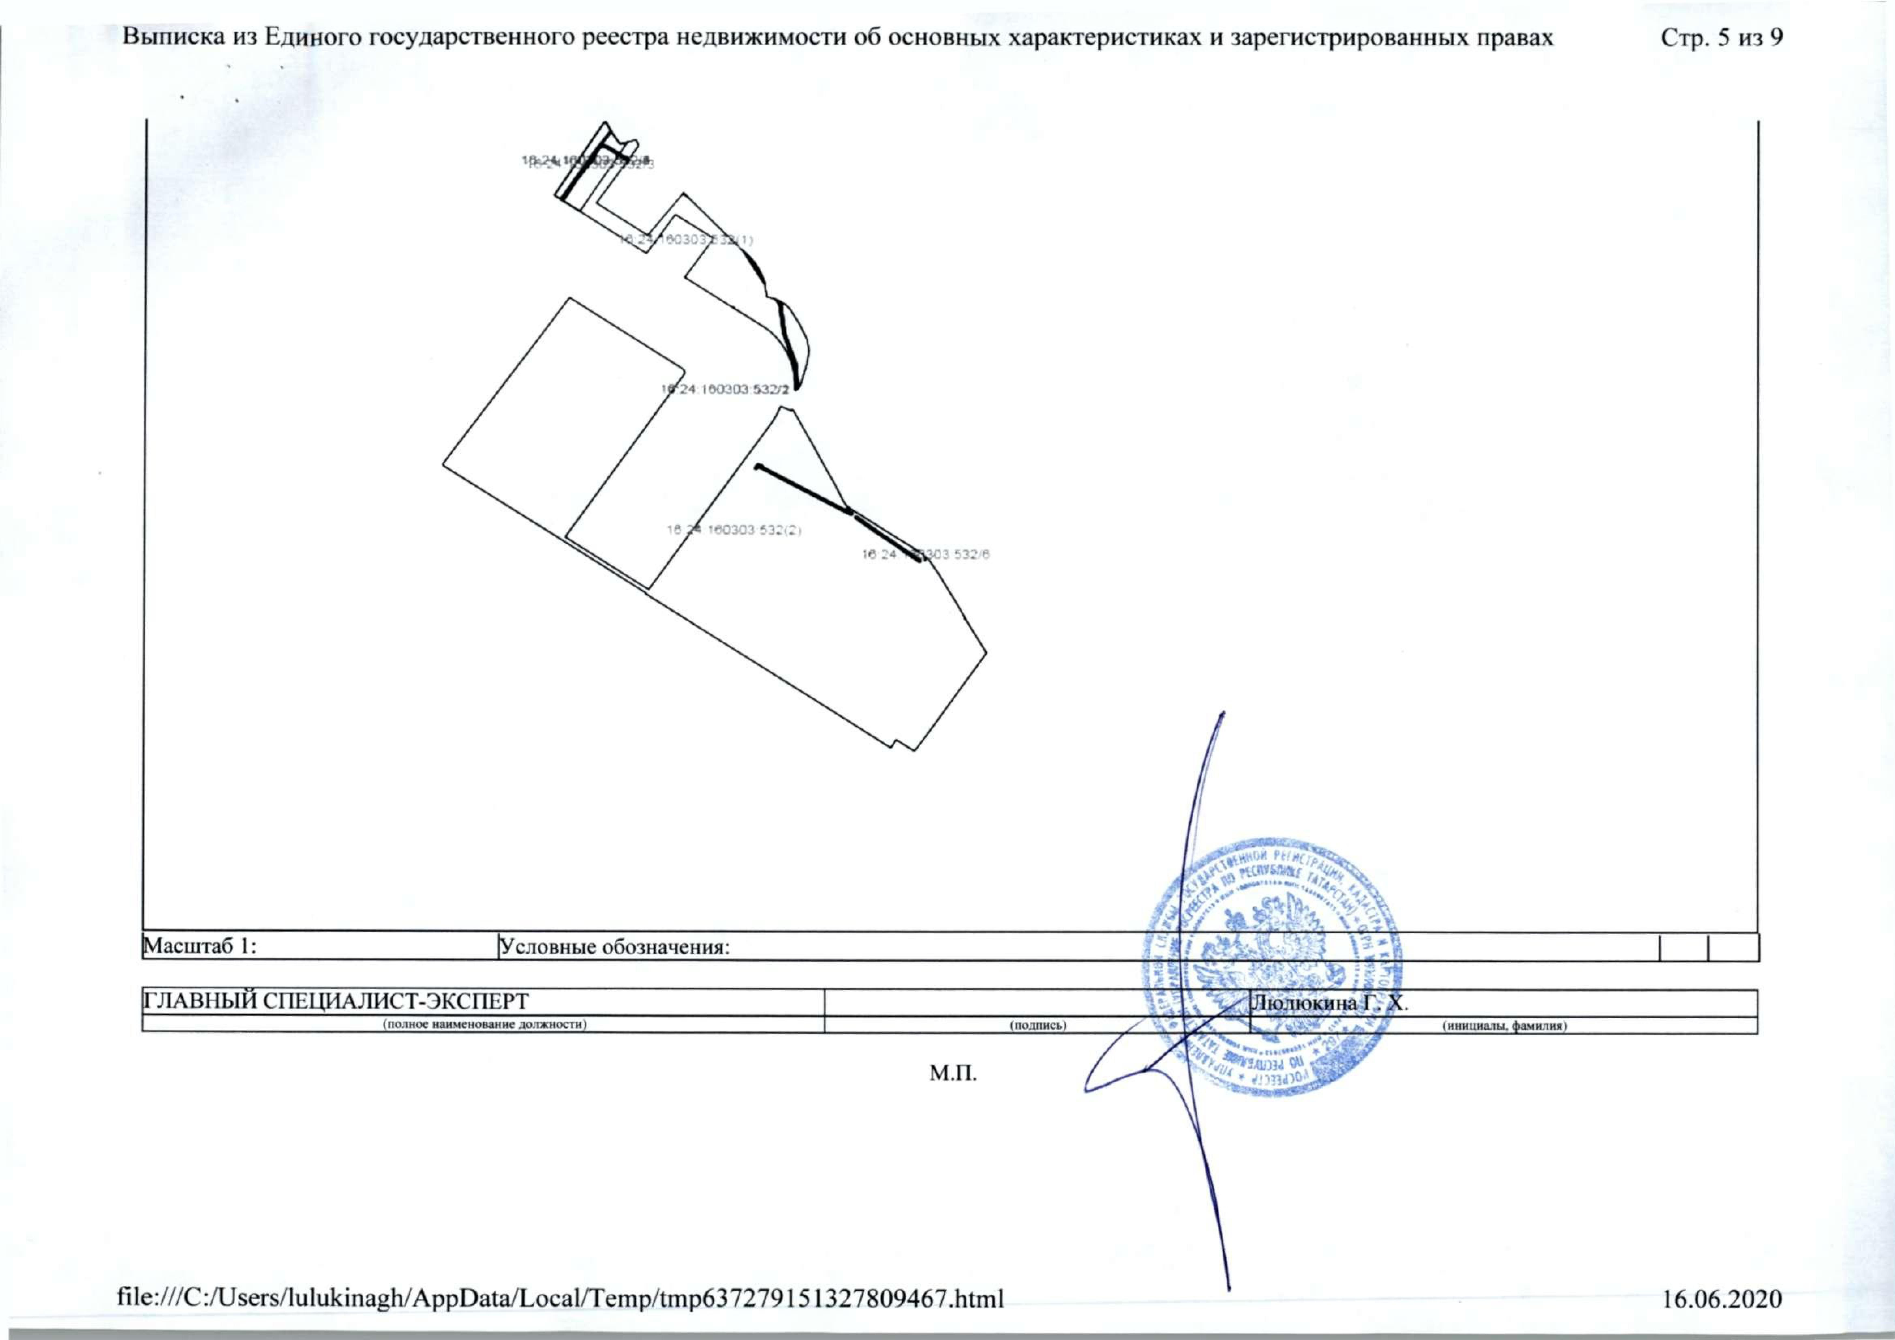

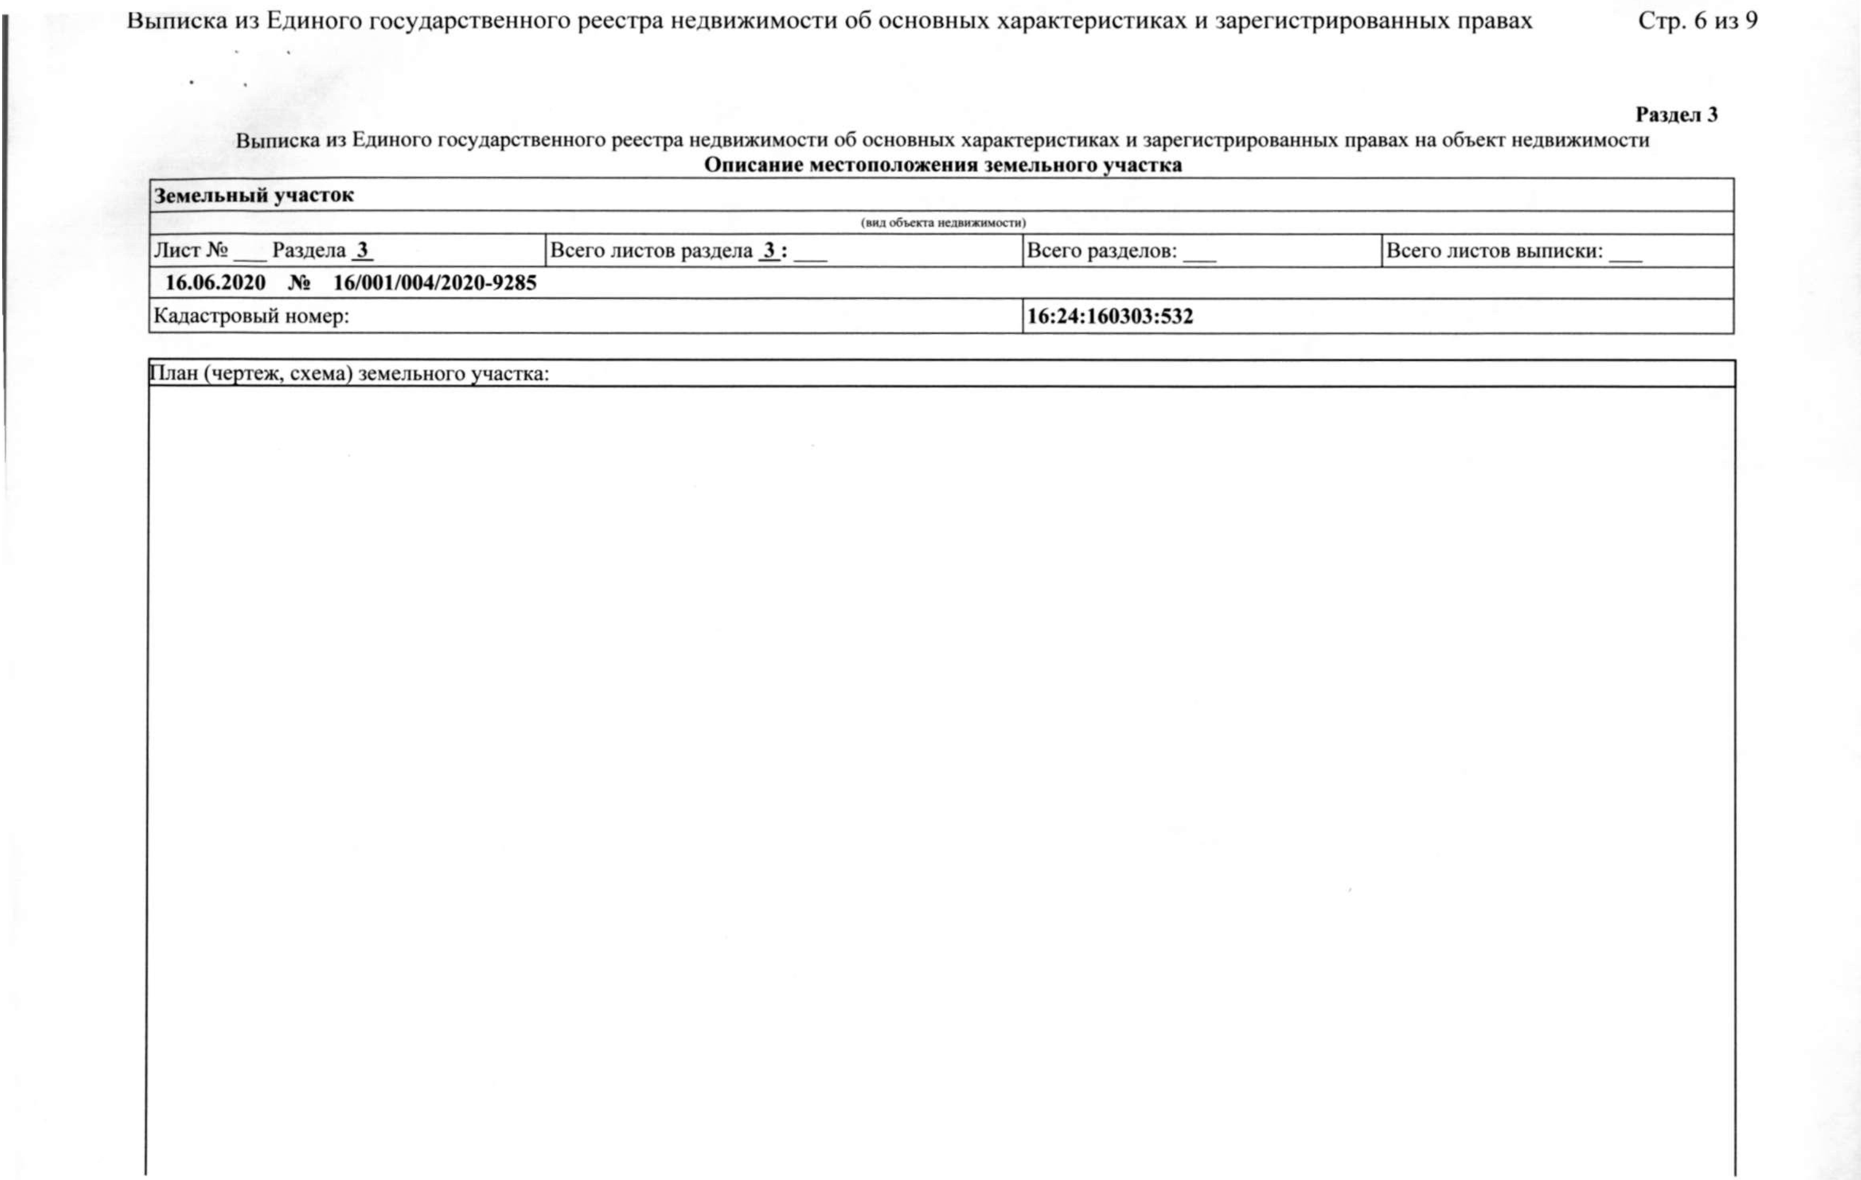

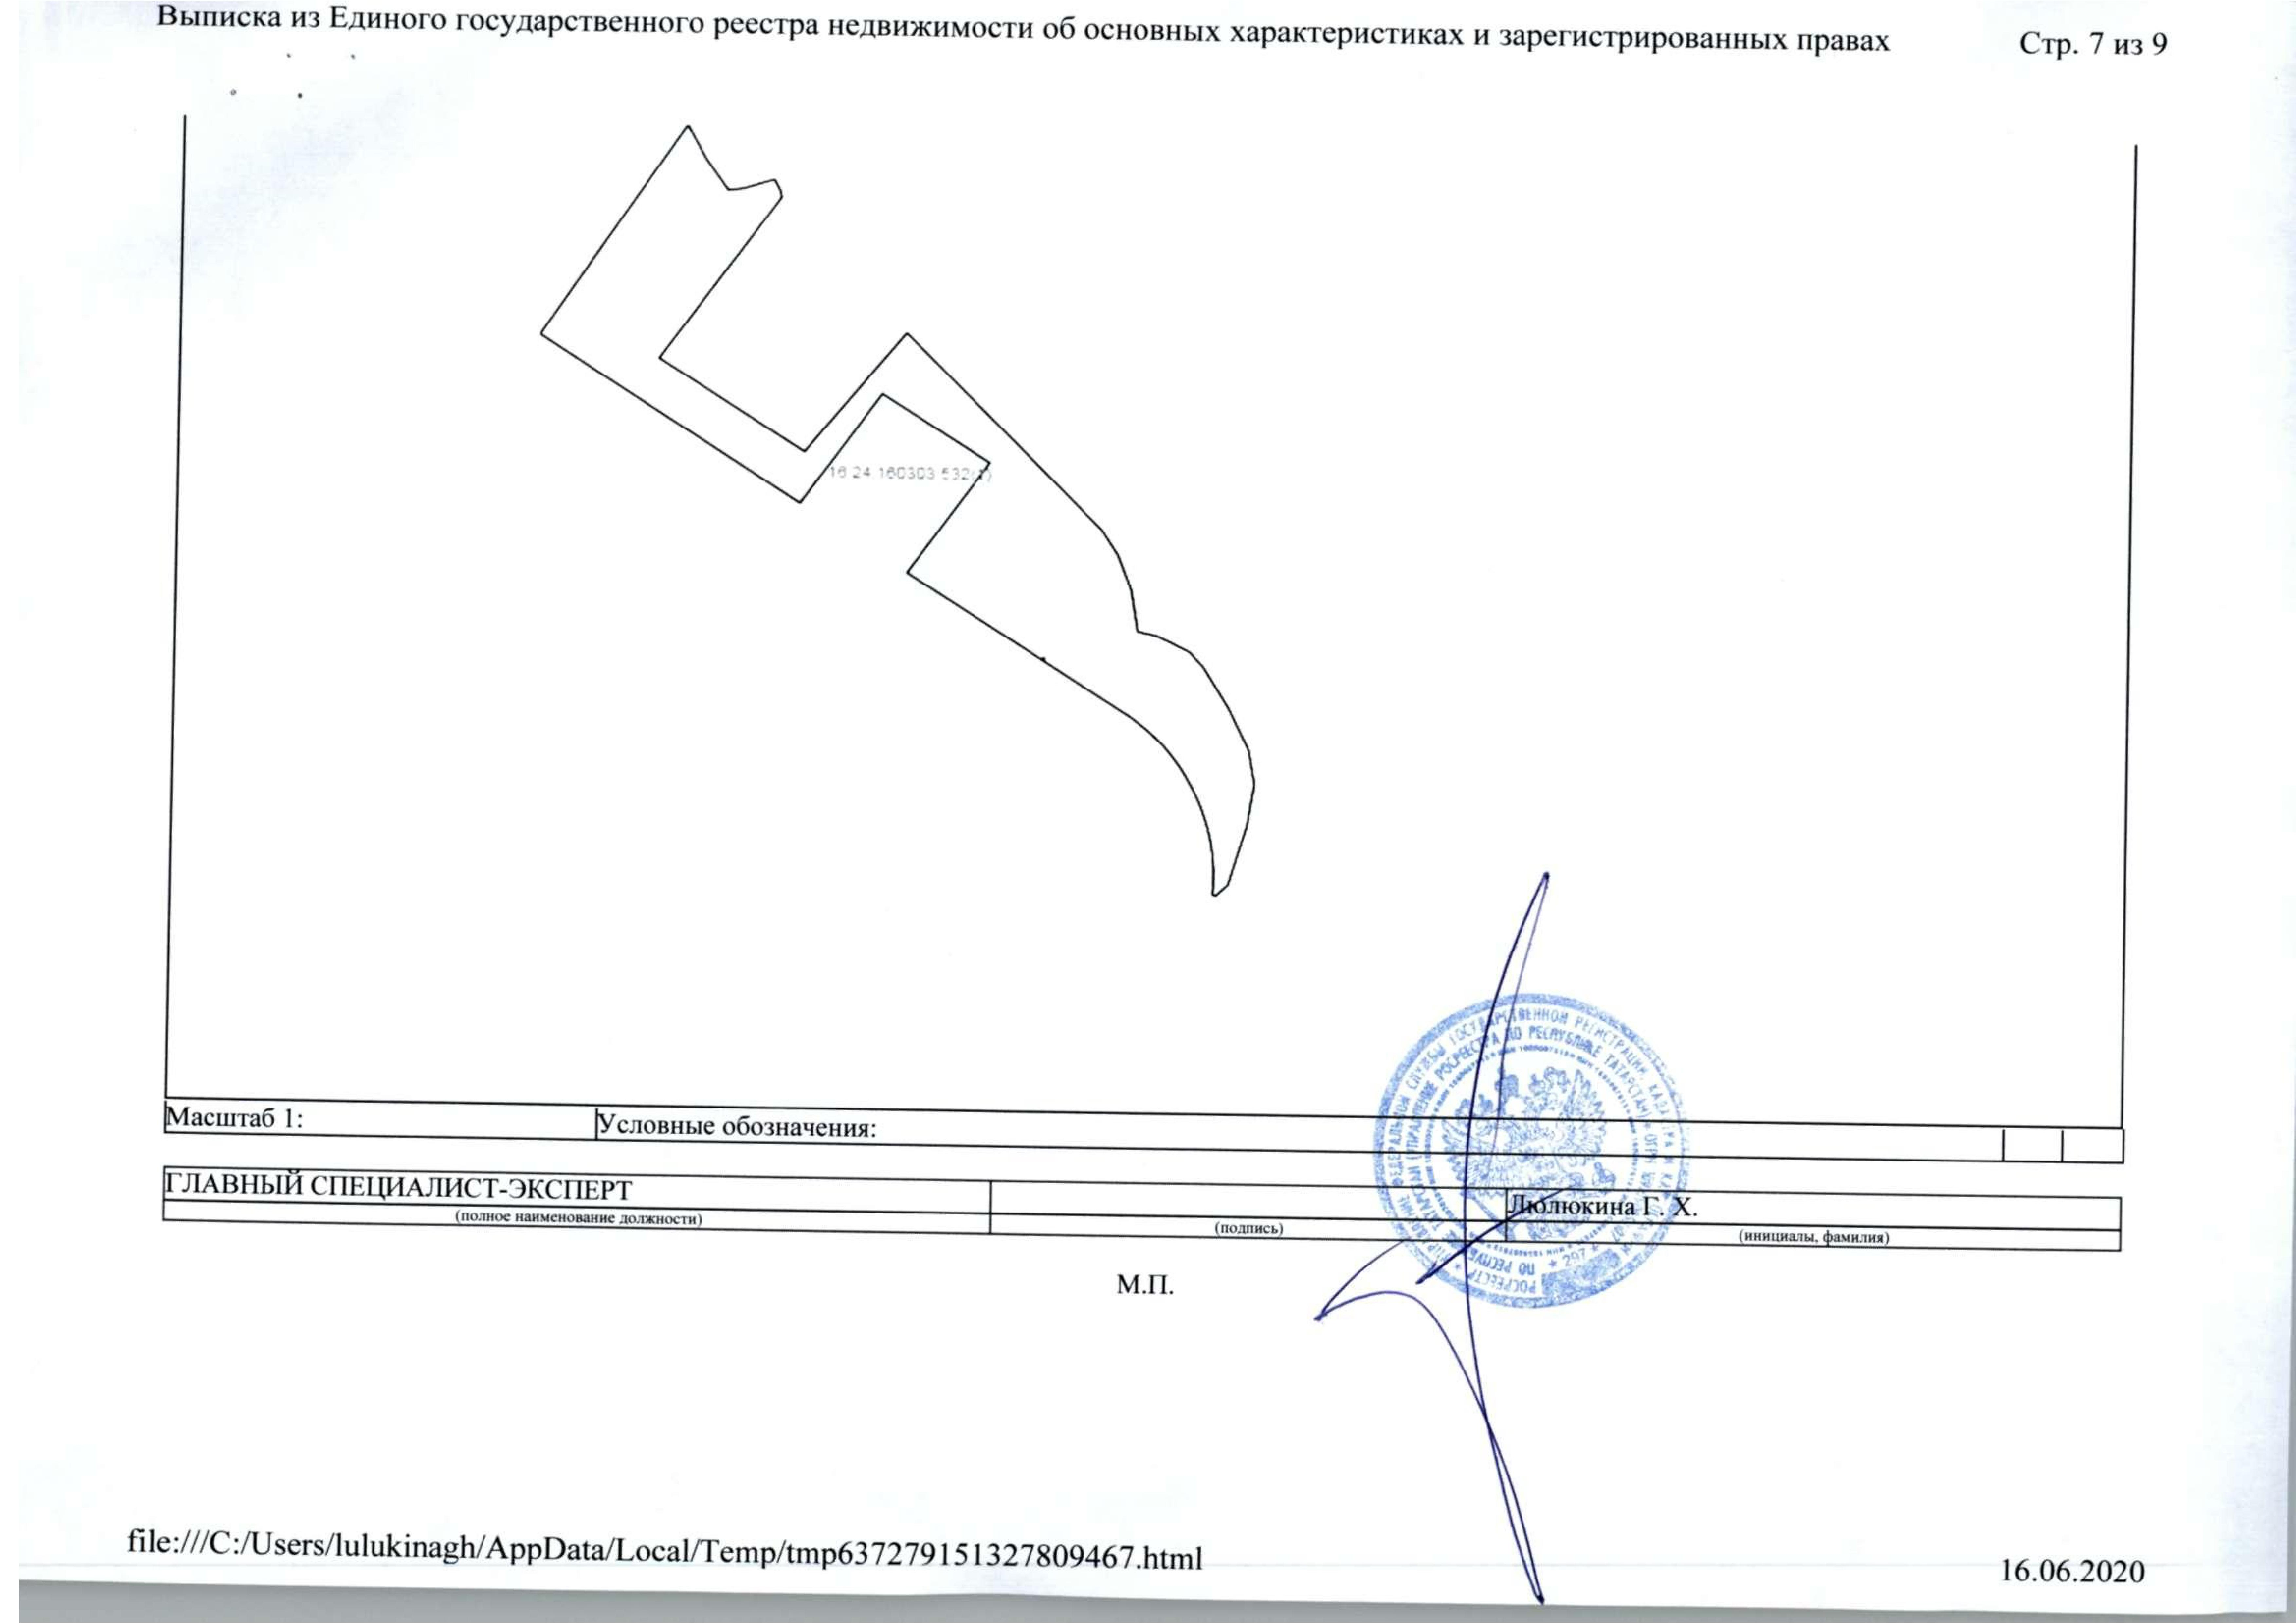

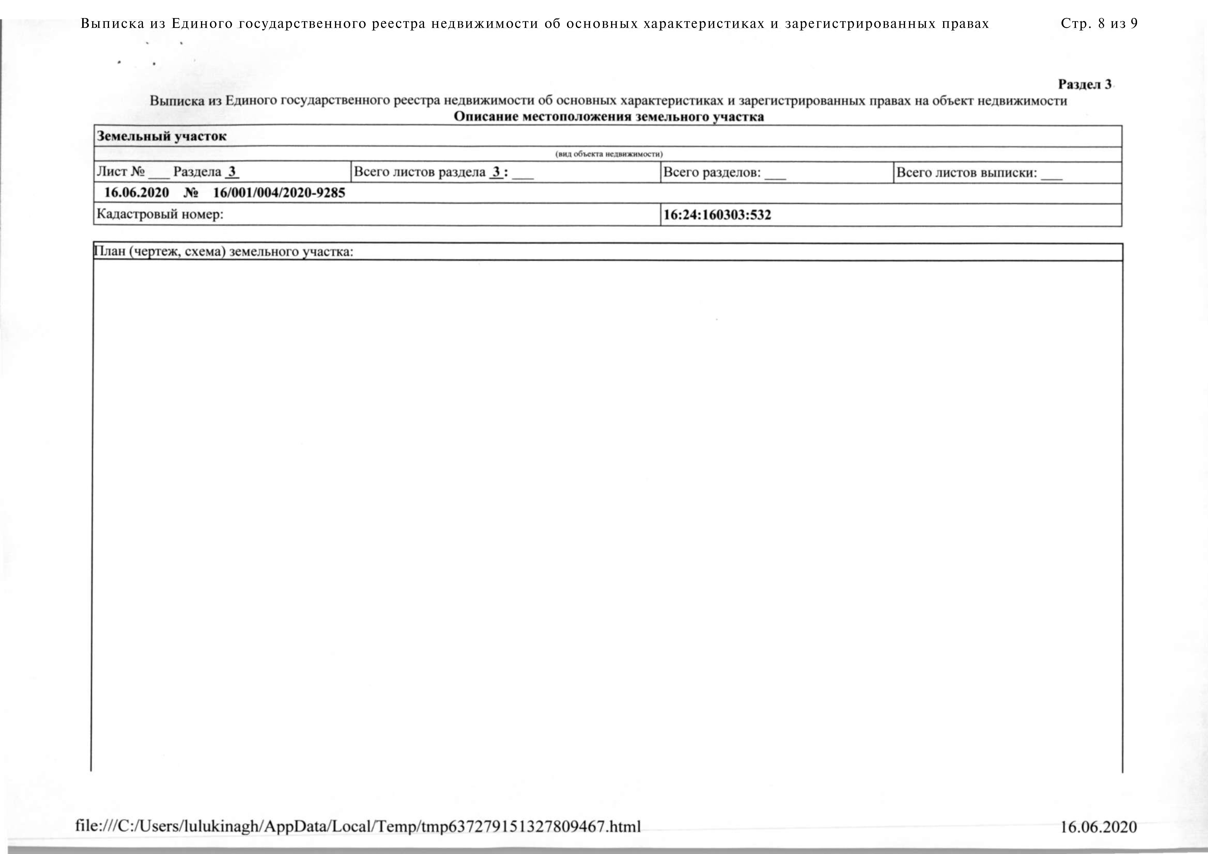

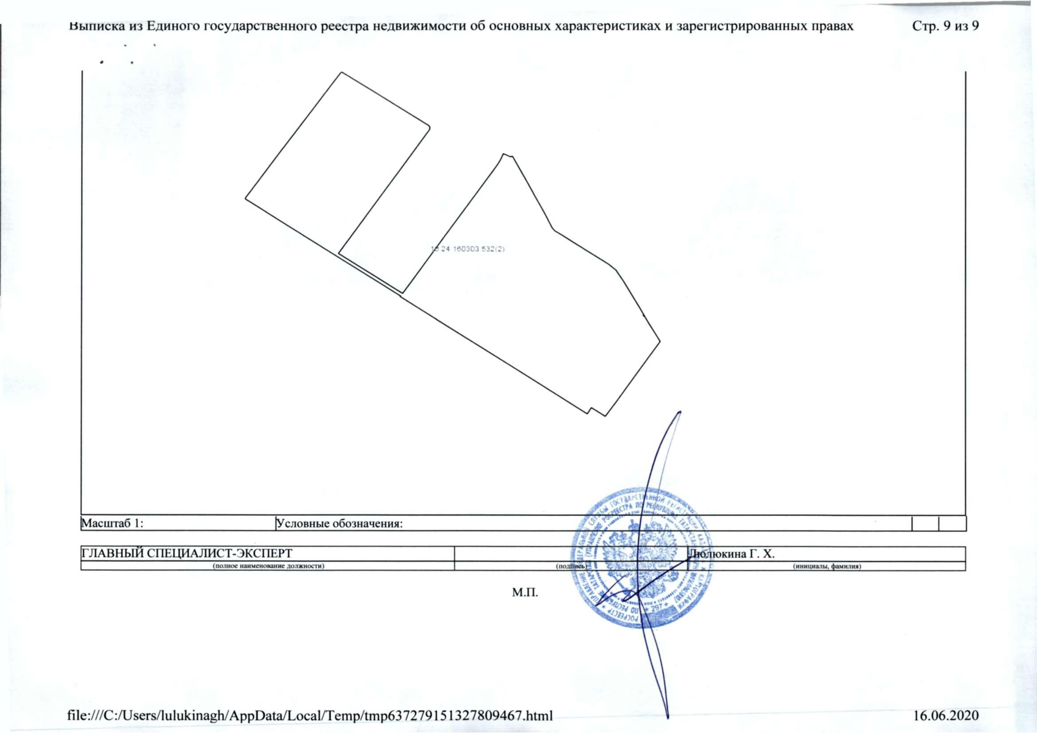

Приложение № 6 к концессионному соглашению

Дополнительные показатели Соглашения

- Настоящим соглашением стороны определили, что развитие отраслевой инвестиционной инфраструктуры, в частности создание Медицинского промышленного парка, является инициативой, способствующей увеличению инвестиционной активности на территории Республики Татарстан и благоприятно отражающейся на имидже региона.
- Концессионер обязуется осуществлять деятельность с использованием Комплекса объектов настоящего концессионного соглашения по привлечению профильных резидентов и развитию отрасли производства медицинских изделий и оборудования в Республике Татарстан путем создания развитой инфраструктуры Медицинского промышленного парка, в том числе организовывать на базе Комплекса объектов настоящего концессионного соглашения производство востребованной населением и учреждениями здравоохранения продукции с целью повышения уровня здравоохранения.
- Ключевые задачи проекта:
  - Развитие медицинской промышленности и компетенций в отрасли производства медицинских изделий и оборудования в Республике Татарстан;
  - Обеспечение медицинских учреждений региона и страны в целом качественной медицинской продукцией;
  - Эффективное использование инфраструктуры, созданной для Мирового чемпионата по профессиональному мастерству по стандартам «Ворлдскиллс»;/ государственного имущества;
  - Привлечение и реализация инвестиционных проектов в сфере производства медицинских изделий;
  - Трансфер лучших мировых технологий и практик и др.
- Реализация инициативы позволит привлечь инвестиции в развитие медицинской промышленности Республики Татарстан и Российской Федерации в целом.
- Эффективное использование государственного имущества обеспечивается за счет следующих показателей:
  - Осуществления инвестиций Концессионера в реконструкцию Комплекса объектов настоящего концессионного соглашения в размере и порядке утвержденным настоящим соглашением, а также эксплуатации, содержания, управления объектом за счет реализации проекта Концессионером.
  - Обеспечения создания в ходе реализации проекта не менее 200 (двухсот) новых рабочих мест;
  - Привлечение резидентов Медицинского промышленного парка с общей суммой заявленных инвестиций не менее 8 (восьми) млрд. рублей.
  - Комплекс объектов состоит из 4х объектов: «Блок 1», «Блок 2», «Блок 3», «Блок 4». Объекты «Блок 2», «Блок 3», «Блок 4» передаются поэтапно при выполнении следующих показателей предыдущего этапа:
- Размер суммарных вложений в реконструкцию по каждому этапу Соглашения определяется исходя из потребности резидентов в реконструкции каждого Блока с сохранением объема инвестиций в целом и ввод Комплекса объектов в эксплуатацию;
- Суммарные инвестиции резидентов по этапу не менее 2 (двух) млрд. рублей (рассчитанные на основании отчетной информации о ходе реализации проекта, полученной от резидентов);
- Создание не менее 50 (пятидесяти) рабочих мест по этапу рассчитанные на основании отчетной информации о ходе реализации проекта, полученной от резидентов).
А также при условии соблюдения следующих сроков передачи:
объект 2 - помещение Блок 2 не позднее 365 календарных дней с даты подписания настоящего Соглашения.
объект 3 - помещение Блок 3 не позднее 730 календарных дней с даты подписания настоящего Соглашения.
объект 4 - помещение Блок 4 не позднее 1095 календарных дней с даты подписания настоящего Соглашения.
Таблица 1. Показатели поэтапной реализации проекта Медицинского промышленного парка
Показатели | «Этап 1» | «Этап 2» | «Этап 3» | «Этап 4» | Всего
Инвестиции резидентов, тыс. руб. | 2 000 000 | 2 000 000 | 2 000 000 | 2 000 000 | 8 000 000
Рабочие места, в том числе резидентов | 50 | 50 | 50 | 50 | 200

В случае перевыполнения указанных показателей по этапу, разница перевыполненного показателя засчитывается в показатели последующих этапов при условии выполнения минимальных величин в целом по проекту.

Приложение № 7 к концессионному соглашению

Порядок расторжения концессионного соглашения и возмещения расходов сторон
в случае досрочного расторжения Соглашения

В случае существенного и (или) иного нарушения условий Концессионного соглашения, Сторона, чье право нарушено, направляет другой стороне уведомление о выявленном нарушении, не позднее 10 (десяти) рабочих дней с момента его обнаружения, с указанием срока его устранения.
Сторона, допустившая нарушение, обязана принять все необходимые меры по устранению выявленного нарушения в срок, не позднее 30 (тридцати) дней с момента получения уведомления, если срок больше не был указан в уведомлении, о чем письменно обязана уведомить другую Сторону.

№ | Основания досрочного расторжения | Имущественные последствия Концедента | Имущественные последствия Концессионера
1. | По соглашению Сторон | Порядок возмещения расходов Концедента определяется соглашением о расторжении концессионного соглашения | Порядок возмещения расходов Концессионера определяется соглашением о расторжении концессионного соглашения
2. | На основании решения суда по требованию Стороны концессионного соглашения при существенном нарушении условий концессионного соглашения другой Стороной
2.1. | Существенные нарушения условий концессионного соглашения со стороны Концессионера:  - нарушение срока окончания работ по реконструкции Объекта Соглашения (далее – Объект) более, чем на 60 (шестьдесят) дней;  - 2) использование (эксплуатация) Объекта в целях, не установленных концессионным соглашением;  - 3) прекращение или приостановление Концессионером деятельности, предусмотренной концессионным соглашением, на срок более 2 месяца без наличия уважительных причин | Концедент не возмещает расходы Концессионера на реконструкцию Объекта Соглашения | Концедент имеет право при расторжении концессионного соглашения по решению суда за существенное нарушение условий соглашения Концессионером требовать выплату неустойки в виде штрафа за каждое нарушение существенного условия в отдельности
2.2. | Существенными нарушениями условий концессионного соглашения Концедентом являются:  1) невыполнение в установленный срок обязанности по передаче Концессионеру объекта концессионного соглашения;  2) непредоставление земельного участка в аренду по концессионному соглашению в сроки, указанные в настоящем соглашении;  3) неисполнение в срок обязанности, предусмотренной пунктом 24 настоящего Соглашения;  4) непредставление Концедентом в 30-дневный срок информации на официальный запрос Концессионера по предоставлению документов, указанных в пункте 15 настоящего Соглашения, и совершению действий, указанных в пункте 16 настоящего Соглашения | В случае существенного нарушения условий концессионного соглашения Концедентом Концессионер имеет право отказаться от концессионной платы на срок равный неисполнению Концедентом обязательств, предусмотренных настоящим пунктом и увеличения обязательств по срокам исполнения обязанностей по Соглашению на тот же период | Концессионер имеет право при расторжении концессионного соглашения по решению суда за существенное нарушение условий соглашения Концедентом требовать выплату неустойки в виде штрафа за каждое нарушение существенного условия в отдельности
2.3. | Нарушение существенных условий концессионного соглашения сторонами | В случае существенного нарушения условий концессионного соглашения Концедентом Концессионер имеет право требовать расторжения концессионного соглашения в суде | В случае существенного нарушения условий концессионного соглашения Концессионером Концедент имеет право требовать расторжения концессионного соглашения в суде
3. | Концессионное соглашение может быть расторгнуто досрочно на основании решения уполномоченного органа Республики Татарстан, в компетенцию которого входит рассмотрение дел в отношении оказания услуг, если неисполнение или ненадлежащее исполнение Концессионером обязательств по концессионному соглашению, включая, но не ограничивая несоблюдение требований законодательства при проведении работ по реконструкции Объекта, ненадлежащее предоставление услуг по организации досуга и образования посетителей всех возрастов повлекло за собой причинение вреда жизни или здоровью людей либо привело к летальному исходу, либо имеется угроза причинения такого вреда | После вступления в силу решения уполномоченного органа Республики Татарстан, в компетенцию которого входит рассмотрение дел в отношении оказания услуг, указанного в виде основания для расторжения, Объект должен быть передан Концеденту, концессионное соглашение прекращено | Решение вопроса возврата вложенных в реконструкцию Объекта денежных средств возможно по решению суда
4. | При расторжении Концессионного соглашения по любым основаниям Концессионер не передает Концеденту Объекты интеллектуальной собственности, право пользования которыми приобретено им согласно договора коммерческой концессии на определенный срок

∗ характеристики здания, в котором находится Комплекс объектов, должны быть указаны по сведениям, содержащимся в техническом паспорте на объект недвижимости

